

**Білім саласындағы мемлекеттік көрсетілетін қызмет регламенттерін бекіту туралы**

***Күшін жойған***

Қарағанды облысының әкімдігінің 2014 жылғы 11 сәуірдегі № 17/01 қаулысы. Қарағанды облысының Әділет департаментінде 2014 жылғы 16 мамырда № 2638 болып тіркелді. Күші жойылды - Қарағанды облысы әкімдігінің 2015 жылғы 5 маусымдағы № 30/07 қаулысымен

      Ескерту. Күші жойылды - Қарағанды облысы әкімдігінің 05.06.2015 № 30/07 (алғашқы ресми жарияланған күннен кейін күнтізбелік он күн өткен соң қолданысқа енгізіледі) қаулысымен.

      РҚАО ескертпесі.  
      Құжаттың мәтінінде түпнұсқаның пунктуациясы мен орфографиясы сақталған.

      "Мемлекеттік көрсетілетін қызметтер туралы" 2013 жылғы 15 сәуірдегі Қазақстан Республикасының Заңына, Қазақстан Республикасы Үкіметінің 2014 жылғы 19 ақпандағы № 115 "Отбасы және балалар саласында жергілікті атқарушы органдар көрсететін мемлекеттік көрсетілетін қызмет стандарттарын бекіту және Қазақстан Республикасы Үкіметінің кейбір шешімдеріне өзгерістер енгізу туралы" қаулысына сәйкес Қарағанды облысының әкімдігі **ҚАУЛЫ ЕТЕДІ:**  
      1. Қоса тіркелген:  
      1) "Қорғаншылық және қамқоршылық жөнінде анықтама беру" мемлекеттік көрсетілетін қызмет регламенті;  
      2) "Жетім балаға (жетім балаларға) және ата-анасының қамқорлығынсыз қалған балаға (балаларға) қамқоршылық немесе қорғаншылық белгілеу" мемлекеттік көрсетілетін қызмет регламенті;  
      3) "Бірыңғай жинақтаушы зейнетақы қорына және (немесе) ерікті жинақтаушы зейнетақы қорына, банктерге, ішкі істер органдарына кәмелетке толмаған балалардың мүлкіне иелік ету және кәмелетке толмаған балаларға мұра ресімдеу үшін анықтамалар беру" мемлекеттік көрсетілетін қызмет регламенті;  
      4) "Кәмелетке толмаған балаларға меншік құқығында тиесілі мүлікпен жасалатын мәмілелерді ресімдеу үшін қорғаншылық немесе қамқоршылық бойынша функцияларды жүзеге асыратын органдардың анықтамаларын беру" мемлекеттік көрсетілетін қызмет регламенті;  
      5) "Шалғайдағы ауылдық елді мекендерде тұратын балаларды жалпы білім беру ұйымдарына және кері қарай үйлеріне тегін тасымалдауды ұсыну" мемлекеттік көрсетілетін қызмет регламенті;  
      6) "Жалпы білім беретін мектептердегі білім алушылар мен тәрбиеленушілердің жекелеген санаттарына тегін тамақтандыруды ұсыну" мемлекеттік көрсетілетін қызмет регламенті;  
      7) "Қамқоршыларға немесе қорғаншыларға жетім баланы (жетім балаларды) және ата-анасының қамқорлығынсыз қалған баланы (балаларды) асырап-бағуға жәрдемақы тағайындау" мемлекеттік көрсетілетін қызмет регламенті бекітілсін.  
      2. Осы қаулының орындалуын бақылау облыс әкімінің жетекшілік жасайтын орынбасарына жүктелсін.  
      3. Осы қаулы алғаш ресми жарияланған күннен бастап күнтізбелік он күн өткен соң қолданысқа енгізіледі.

*Қарағанды облысының әкімі                  Б. Әбдішев*

Қарағанды облысы әкімдігінің  
2014 жылғы 11 сәуір  
№ 17/01 қаулысымен  
бекітілген

**"Қорғаншылық және қамқоршылық жөнінде анықтама беру"**  
**мемлекеттік көрсетілетін қызмет регламенті**

**1. Жалпы ережелер**

      1. "Қорғаншылық және қамқоршылық жөнінде анықтама беру" мемлекеттік көрсетілетін қызметті (бұдан әрі – мемлекеттік көрсетілетін қызмет) беруші Қарағанды облысы қалалары мен аудандарының білім бөлімдері (бұдан әрі – көрсетілетін қызметті беруші) болып табылады. Мекен-жайлары мен телефондары krg-edu.kz сайтында көрсетілген.  
      Өтініштерді қабылдау және мемлекеттік көрсетілетін қызмет нәтижелерін беру:  
      1) Қазақстан Республикасы Көлік және коммуникация министрлігінің мемлекеттік қызметтерді автоматтандыруды бақылау және халыққа қызмет көрсету орталықтарының қызметін үйлестіру комитетінің "Халыққа қызмет көрсету орталықтары" шаруашылық жүргізу құқығындағы республикалық мемлекеттік кәсіпорны (бұдан әрі – ХҚО);  
      2) "Электрондық үкіметтің" порталы (бұдан әрі – портал): www.egov.kz арқылы жүзеге асырылады.  
      2. Мемлекеттік қызметті көрсету нысаны – электронды (жартылай автоматтандырылған) және (немесе) қағаз түрінде.  
      3. Мемлекеттік қызмет көрсетудің нәтижесі Қазақстан Республикасы Үкіметінің 2014 жылғы 19 ақпандағы № 115 "Отбасы және балалар саласында жергілікті атқарушы органдар көрсететін мемлекеттік көрсетілетін қызмет стандарттарын бекіту және Қазақстан Республикасы Үкіметінің кейбір шешімдеріне өзгерістер енгізу туралы" қаулысымен бекітілген "Қорғаншылық және қамқоршылық жөнінде анықтама беру" мемлекеттік көрсетілетін қызмет стандартына (бұдан әрі - Стандарт) 1-қосымшаға сәйкес жетім балаға және ата-анасының қамқорлығынсыз қалған балаға қорғаншылық және қамқоршылық жөнінде анықтама болып табылады.  
      Көрсетілетін қызметті алушы мемлекеттік көрсетілетін қызметті қағаз жеткізгіште алу үшін өтініш берген жағдайда, нәтижесі электрондық форматта рәсімделеді, қағазға басып шығарылады және көрсетілетін қызметті беруші басшысының қолымен расталады.  
      Порталда мемлекеттік қызмет көрсетуді қарау нәтижесі көрсетілетін қызметті алушының "жеке кабинетіне" көрсетілетін қызметті берушінің уәкілетті адамының электрондық цифрлық қолтаңбасымен (бұдан әрі – ЭЦҚ) қол қойылған электрондық құжат форматында жіберіледі.

**2. Мемлекеттiк көрсетілетін қызмет процесiнде**  
**көрсетiлетiн қызметтi берушiнiң құрылымдық бөлiмшелерiнiң**  
**(қызметкерлерiнiң) iс-қимыл тәртiбiн сипаттау**

      4. Мемлекеттiк қызмет көрсету бойынша рәсiмдi (iс-қимылды) бастауға осы Стандартқа 2-қосымшада белгіленген нысан бойынша өтiнiштiң немесе көрсетілетін қызметті алушының ЭЦҚ куәландыратын электрондық құжат нысанындағы сұрауының болуы негiздеме болып табылады.  
      5. Мемлекеттік қызмет көрсету үдерісінің құрамына кіретін рәсімдердің (іс-қимылдардың) мазмұны және олардың орындалу ұзақтығы:  
      1 іс-қимыл – кеңсе қызметкерінің құжаттарды қабылдауы мен тіркеуі, құжаттарды бөлім басшысына беруі. 5 (бес) минут ішінде;  
      2 іс-қимыл – құжаттарды бөлім басшысының қарауы, құжаттарды бөлім маманына беруі. 5 (бес) минут ішінде.  
      Анықтаманы беру ХҚО курьерімен жүзеге асырылады.  
      Мемлекеттік қызметті көрсету мерзімі көрсетілетін қызметті алушының құжаттардың топтамасын тапсырған сәттен бастап – 5 (бес) минуттан аспайды.  
      6. Мемлекеттік қызметті көрсету бойынша рәсімнің (іс-қимылдың) нәтижесі осы Регламенттің 5-тармағында көрсетілген 1 іс-қимыл нәтижесі бөлім маманының құжаттарды Стандарттың 9-тармағында көзделген талаптарға сәйкестігін қарауы және анықтама дайындауы болып табылады, олар осы Регламенттің 5-тармағында көрсетілген 2 іс-қимылды бастауға негіз болып табылады. Осы Регламенттің 5-тармағында көрсетілген 2 іс-қимыл нәтижесі бөлім басшысының мемлекеттік қызмет нәтижесіне қол қоюы болып табылады.

**3. Мемлекеттiк көрсетілетін қызмет процесiнде**  
**көрсетiлетiн қызмет берушiнiң құрылымдық бөлiмшелерiнiң**  
**(қызметкерлерiнiң) өзара iс-қимыл тәртiбiн сипаттау**

      7. Мемлекеттiк көрсетiлетiн қызмет процесiне қатысатын құрылымдық бөлiмшелердiң (қызметкерлердiң) тiзбесi:  
      бөлім маманы;  
      бөлім басшысы.  
      8. Мемлекеттiк қызметтi көрсету үшiн қажеттi рәсiмдердiң (iс-қимылдардың) сипаттамасы:  
      1) бөлім маманының құжаттардың Стандарттың 9-тармағында көзделген қойылатын талаптарға сәйкестігін қарауы және анықтама дайындауы. 5 (бес) минут ішінде.  
      2) бөлім басшысының қолы қойылған мемлекеттік көрсетілетін қызмет нәтижесі көрсетілетін қызметті алушыға жолданады. 5 (бес) минут ішінде.  
      Рәсiмдердiң (iс-қимылдардың) реттiлiгiн сипаттау осы Регламентке 1-қосымшаға сәйкес, әрбiр рәсiмді (iс-қимылды) өту блок-схемасында көрсетілген.

**4. Халыққа қызмет көрсету орталығымен және (немесе)**  
**өзге де көрсетiлетiн қызметтi берушiлермен өзара iс-қимыл**  
**тәртiбiн, сондай-ақ мемлекеттiк қызмет көрсету процесiнде**  
**ақпараттық жүйелердi пайдалану тәртiбiн сипаттау**

      9. Қызмет алушылар мемлекеттік қызметті алу үшін ХҚО жүгінеді және осы Стандарттың 9-тармағында көзделген құжаттарды ұсынады.  
      Қызметті алушының сұрауын өңдеу ұзақтығы – 5 минут.  
      Қызмет берушінің сұрауын дайындау және жолдау тәртiбi:  
      көрсетілетін қызметті берушінің осы Регламентте мемлекеттік көрсетілген қызметтерді таңдауы, мемлекеттік қызмет көрсету үшін көрсетілетін қызметті беруші қызметкерінің сұрау салу нысанын экранға шығаруы және көрсетілетін қызметті алушының деректерін енгізуі;  
      қызмет беруші қызметкерінің қағаз тасымалдағышта құжаттардың болуы туралы белгілеу бөлігінде сұрау салу нысанын толтыруы және мемлекеттік қызметті алушының ұсынған қажетті құжаттарын сканерлеуі, оларды сұрау салу нысанына бекітуі;  
      "Электрондық үкіметтің" өңірлік шлюзі автоматтандырылған жұмыс орнында (бұдан әрі – ЭҮӨШ АЖО) сұрау салуды тіркеу және ЭҮӨШ АЖО-да қызметтерді өңдеу;  
      мемлекеттік көрсетілетін қызметті алушының ЭҮӨШ АЖО-да қалыптастырылған қызмет көрсету нәтижесін (анықтама беру) алуы. Электрондық құжат қызмет берушінің лауазымды тұлғасының электрондық цифрлық қолтаңба қолданылып қалыптастырылады.  
      Қызмет берушінің сұрауын жолдауға уәкілетті құрылымдық бөлімшілер немесе лауазымды тұлғалар:  
      ХҚО-ның операторы.  
      ХҚО қызметкерлерінің қызмет алушының сұрауын ХҚО-ның ықпалдастырылған ақпараттық жүйесінде (бұдан әрі – ХҚО ЫАЖ) тiркеу және өңдеу кезiндегi iс-қимылдары осы Регламентке 4 қосымшаға сәйкес ХҚО ЫАЖ арқылы электрондық мемлекеттік қызмет көрсету кезіндегі функционалдық өзара iс-әрекеттесудің № 1 диаграммасында көрсетілген.  
      ХҚО және (немесе) өзге де қызмет берушiлермен өзара iс-қимылдың, оның iшiнде мемлекеттiк қызметтердi көрсету мәселелерi бойынша қызмет берушiлердiң сұрауларын қалыптастыру және жолдау рәсiмiнің (iс-қимылының) реттiлiгi мен мерзiмдерi:  
      1) 1-процесс – ХҚО операторының қызметті көрсету үшін ХҚО ЫАЖ-не логин мен парольді енгізуі (авторландыру процесі);  
      2) 2-процесс – ХҚО операторының осы Регламентте көрсетілген қызметті таңдауы, қызметті көрсету үшін экранға сұрау нысанын шығару және ХҚО операторының көрсетілетін қызметті алушының деректерін, сондай-ақ көрсетілетін қызметті алушы өкілінің сенімхаты бойынша деректерді енгізуі (нотариалды куәландырылған сенімхат болғанда, сенімхатты өзге де куәландыру кезінде – сенімхат деректері толтырылмайды);  
      3) 3-процесс – "Электрондық үкімет" шлюзі (бұдан әрі – ЭҮШ) арқылы "Жеке тұлғалар" мемлекеттік деректер қорында (бұдан әрі - ЖТ МДҚ) көрсетілетін қызметті алушының деректері туралы, сондай-ақ бірыңғай нотариалды ақпараттық жүйеде (бұдан әрі - БНАЖ) көрсетілетін қызметті алушы өкілінің сенімхатының деректері туралы сұрауды жолдау;  
      4) 1-шарт - қызметті алушының деректерінің ЖТ МДҚ-да, БНАЖ-да сенімхат деректерінің болуын тексеру;  
      5) 4-процесс - қызметті алушының деректерінің ЖТ МДҚ-да, БНАЖ-да сенімхат деректерінің болуына байланысты деректерді алу мүмкін еместігі туралы хабарлама қалыптастыру;  
      6) 5-процесс – ХҚО операторының көрсетілетін қызметті алушы ұсынған құжаттардың қағаз түрінде болуы және сканерленген құжаттар туралы сұрау нысанын толтыруы, оларды сұрау нысанына тіркеу және толтырылған нысанды (енгізілген мәліметтер) ЭЦҚ арқылы растауы;  
      7) 6-процесс – ХҚО операторының ЭЦҚ куәландырылған (қол қойылған) электрондық құжатты (көрсетілетін қызметті алушының сұрауын) ЭҮШ арқылы ЭҮӨШ АЖО-на жолдау;  
      8) 7-процесс – электрондық құжатты ЭҮӨШ АЖО-да тіркеу;  
      9) 2-шарт – бөлім маманының тұтынушының Стандарттың 9-тармағында көрсетілген және электрондық қызметті көрсету үшін негіз болатын қоса берілген құжаттарының сәйкестігін тексеруі (өңдеуі);  
      10) 8-процесс – көрсетілетін қызметті алушының құжаттарында бұзушылықтар болуына байланысты сұратып отырған электрондық мемлекеттік қызметтен көрсетуден бас тарту туралы хабарламаны қалыптастыру;  
      11) 9-процесс – тұтынушының ХҚО операторы арқылы электрондық мемлекеттік қызметтің нәтижесін (анықтамасын) алуы;  
      Ескерту. 9-тармаққа өзгерістер енгізілді - Қарағанды облысы әкімдігінің 01.06.2015 № 29/06 (алғашқы ресми жарияланған күннен кейін күнтізбелік он күн өткен соң қолданысқа енгізіледі) қаулысымен.  
      10. Мемлекеттік қызметті ХҚО арқылы көрсету нәтижесін алу процесі:  
      1) көрсетілетін қызметті алушы өтініш пен Стандарттың 9-тармағында көрсетілген тізбеге сәйкес құжаттар топтамасымен ХҚО-на жүгінеді;  
      2) көрсетілетін қызметті алушының өтінімін өңдеу ұзақтығы – 5 (бес) минуттан аспайды;  
      3) мемлекеттік қызметті көрсету нәтижесін (анықтаманы) алу үшін көрсетілетін қызметті алушы мемлекеттік қызметті көрсету мерзімі аяқталғаннан кейін жүгінеді. Мемлекеттік қызметті көрсету мерзімі – 5 (бес) минут.  
      11. "Электрондық үкімет" порталы арқылы мемлекеттік қызмет көрсету кезінде жүгіну тәртібі және көрсетілетін қызметті беруші мен көрсетілетін қызметті алушы рәсімдерінің реттілігі осы Регламентке 3 қосымшаға сәйкес мемлекеттік қызмет көрсетуге қатысатын ақпараттық жүйелердің функционалдық өзара iс-қимыл осы Регламентке 4 қосымшаға сәйкес № 2 диаграммасында көрсетілген:  
      1) көрсетілетін қызметті алушы "Электрондық үкімет" порталында (бұдан әрі - ЭҮП) тіркеуді жеке сәйкестендіру нөмірі (бұдан әрі – ЖСН) мен парольдің көмегімен жүзеге асырады (ЭҮП-де тіркелмеген алушылар үшін жүзеге асырылады);  
      2) 1-процесс – көрсетілетін қызметті алушының электрондық мемлекеттік қызметті алу үшін ЭҮП–ге ЖСН мен парольді (авторландыру процесі) енгізуі;  
      3) 1-шарт - ЖСН мен пароль арқылы тіркелген көрсетілетін қызметті алушы туралы деректердің түпнұсқалылығын ЭҮП-де тексеру;  
      4) 2-процесс - көрсетілетін қызметті алушының деректерінде бұзушылықтардың болуына байланысты ЭҮП авторландырудан бас тарту туралы хабарламаны қалыптастыру;  
      5) 3-процесс - қызмет алушының осы Регламентте көрсетілген қызметті таңдауы, қызмет көрсету үшін сұрау салу нысанын экранға шығаруы және оның құрылымы мен форматтық талаптарын ескере отырып, қызмет алушының нысанды толтыруы (деректерді енгізуі), Стандарттың 9-тармағында көрсетілген қажетті құжаттарды электронды түрде сұрау салу нысанына бекітуі, сондай-ақ көрсетілетін қызметті алушының сұрау салуды куәландыру (қол қою) үшін ЭЦҚ тіркеу куәлігін таңдауы;  
      6) 2-шарт - ЭҮП–де ЭЦҚ тіркеу куәлігінің қолданыс мерзімін, қайтарып алынған (күші жойылған) тіркеу куәліктері тізімінде болмауын, сондай-ақ (сұрау салуда көрсетілген ЖСН мен ЭЦҚ тіркеу куәлігінде көрсетілген ЖСН арасындағы) сәйкестендіру деректерінің сәйкес келуін тексеру;  
      7) 4-процесс - көрсетілетін қызметті алушының ЭЦҚ түпнұсқалылығының расталмауына байланысты сұратып отырған қызметті көрсетуден бас тарту туралы хабарламаны қалыптастыру;  
      8) 5-процесс - көрсетілетін қызметті берушінің ЭЦҚ көмегімен электрондық мемлекеттік қызмет көрсету үшін сұрауды куәландыру және электрондық құжатты (сұрауды) ЭҮШ арқылы АЖО өңдеу үшін ЭҮӨШ АЖО-ға жолдау;  
      9) 6-процесс - электрондық құжатты ЭҮӨШ АЖО-да тіркеу;  
      10) 3-шарт - бөлім маманының көрсетілетін қызметті алушының Стандарттың 9-тармағында көрсетілген және электрондық қызметті көрсету үшін негіз болатын қоса берілген құжаттарының сәйкестігін тексеруі (өңдеуі);  
      11) 7-процесс - көрсетілетін қызметті алушының құжаттарында бұзушылықтар болуына байланысты сұратып отырған электрондық мемлекеттік қызметті көрсетуден бас тарту туралы хабарлама қалыптастыру;  
      12) 8-процесс – көрсетілетін қызметті алушының ЭҮӨШ АЖО қалыптастырған электрондық мемлекеттік қызметтің нәтижесін (электрондық құжат нысанындағы анықтаманы) алуы. Электрондық құжат қызмет берушінің ЭЦҚ қолдану арқылы қалыптастырылады.

"Қорғаншылық және қамқоршылық  
жөнінде анықтама беру"  
мемлекеттік көрсетілетін  
қызмет регламентіне  
1-қосымша

**Көрсетілетін қызметті берушінің мемлекеттік**  
**қызмет көрсету реттілігінің схемасы**

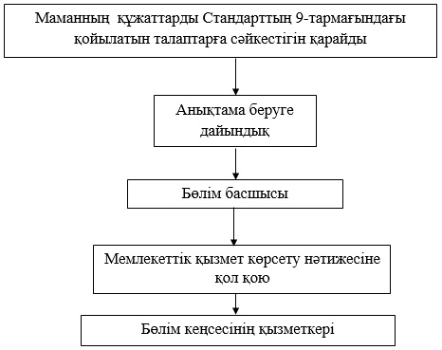

"Қорғаншылық және қамқоршылық  
жөнінде анықтама беру"  
мемлекеттік көрсетілетін  
қызмет регламентіне  
2-қосымша

**ХҚО жүгінген кезінде**  
**мемлекеттік қызметті алу схемасы**

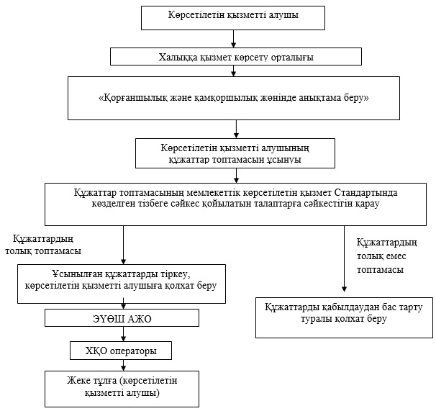

"Қорғаншылық және қамқоршылық  
жөнінде анықтама беру"  
мемлекеттік көрсетілетін  
қызмет регламентіне  
3-қосымша

**Портал арқылы жүгінген кезде**  
**мемлекеттік қызметті алу схемасы**

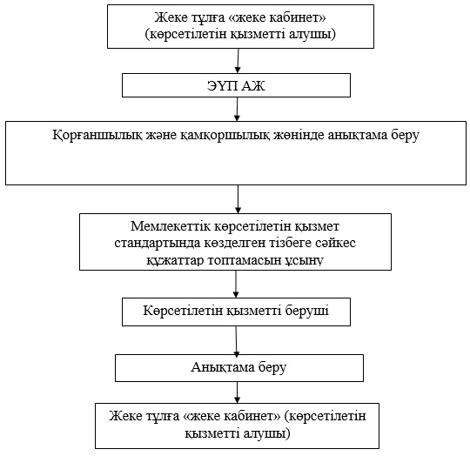

"Қорғаншылық және қамқоршылық  
жөнінде анықтама беру"  
мемлекеттік көрсетілетін  
қызмет регламентіне  
4-қосымша

**ХҚО арқылы мемлекеттік қызмет көрсету кезінде**  
**функционалдық өзара іс-қимыл № 1 диаграммасы**

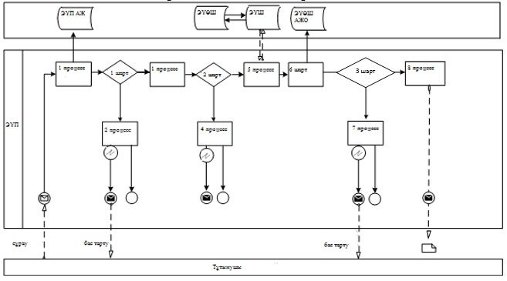

**ЭҮП арқылы мемлекеттік қызмет көрсету кезінде**  
**функционалдық өзара іс-қимыл № 2 диаграммасы**

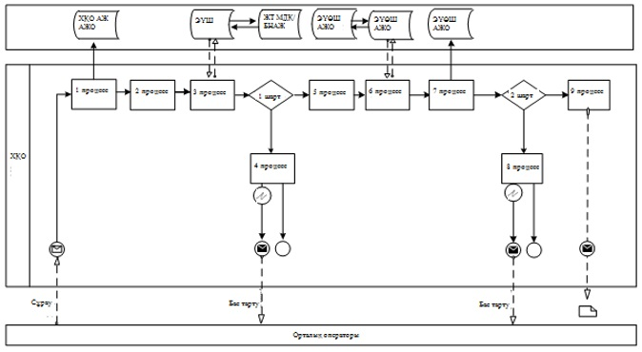

**Шартты белгілер**

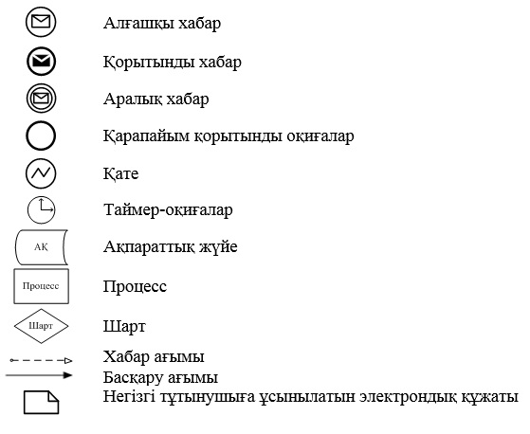

Қарағанды облысы әкімдігінің  
2014 жылғы 11 сәуір  
№ 17/01 қаулысымен  
бекітілген

**"Жетім балаға (жетім балаларға) және**  
**ата-анасының қамқорлығынсыз қалған балаға (балаларға)**  
**қорғаншылық немесе қамқоршылық белгілеу"**  
**мемлекеттік көрсетілетін қызмет регламенті**

**1. Жалпы ережелер**

      1. "Жетім балаға (жетім балаларға) және ата-анасының қамқорлығынсыз қалған балаға (балаларға) қорғаншылық немесе қамқоршылық белгілеу" мемлекеттік көрсетілетін қызметті (бұдан әрі – мемлекеттік көрсетілетін қызмет) беруші Қарағанды облысы қалалары мен аудандарының білім бөлімдері (бұдан әрі – көрсетілетін қызметті беруші) болып табылады. Мекен-жайлары мен телефондары krg-edu.kz сайтында көрсетілген.  
      Өтініштерді қабылдау және мемлекеттік көрсетілетін қызмет нәтижелерін беру:  
      1) көрсетілген қызметті берушінің кеңсесі;  
      2) www.egov.kz "Электронды үкімет" порталы (бұдан әрі - портал) арқылы жүзеге асырылады.  
      2. Мемлекеттік қызметті көрсету нысаны – электронды (ішінара автоматтандырылған) және (немесе) қағаз түрінде.  
      3. Мемлекеттік қызмет көрсетудің нәтижесі Қазақстан Республикасы Үкіметінің 2014 жылғы 19 ақпандағы № 115 "Отбасы және балалар саласында жергілікті атқарушы органдар көрсететін мемлекеттік көрсетілетін қызмет стандарттарын бекіту және Қазақстан Республикасы Үкіметінің кейбір шешімдеріне өзгерістер енгізу туралы" қаулысымен бекітілген "Жетім балаға (жетім балаларға) және ата-анасының қамқорлығынсыз қалған балаға (балаларға) қорғаншылық немесе қамқоршылық белгілеу" мемлекеттік қызмет стандартына (бұдан әрі - Стандарт) 1-қосымшаға сәйкес нысан бойынша ата-анасының қамқорлығынсыз қалған балаға (балаларға) және жетім балаға (жетім балаларға) қамқоршылық немесе қорғаншылық белгілеу туралы анықтама не мемлекеттік қызмет Стандартының 10-тармағында көрсетілген жағдайларда және негіздер бойынша мемлекеттік қызмет көрсетуден дәлелді бас тарту болып табылады.  
      Көрсетілетін қызметті алушы мемлекеттік көрсетілетін қызметті қағаз жеткізгіште алу үшін өтініш берген жағдайда, нәтижесі электрондық форматта ресімделеді, қағазға басып шығарылады және көрсетілетін қызметті беруші басшысының қолымен расталады.  
      Портал арқылы мемлекеттік қызмет көрсетудің нәтижесі көрсетілетін қызметті алушы "жеке кабинетіне" көрсетілетін қызметті берушінің уәкілетті адамының электрондық цифрлық қолтаңбасымен (бұдан әрі – ЭЦҚ) қол қойылған электрондық құжат форматында жіберіледі.

**2. Мемлекеттік қызмет көрсету процесінде көрсетілетін**  
**қызметті берушінің құрылымдық бөлімшелерінің**  
**(қызметкерлерінің) іс-қимыл тәртібін сипаттау**

      4. Мемлекеттiк қызмет көрсету бойынша рәсiмдi (iс-қимылды) бастауға мемлекеттік көрсетілетін қызмет стандартына 2-қосымшаға сәйкес нысан бойынша жеке тұлғаның аудан, қала білім бөлімдері, облыстық, республикалық маңызы бар қаланың білім басқармалары басшыларының атына өзінің қорғаншы (қамқоршы) болуға ниеті туралы өтінішінің болуы немесе қызмет алушының ЭЦҚ куәландырылған электрондық құжат нысанындағы сұрау салуының болуы негiздеме болып табылады.  
      5. Мемлекеттiк қызмет көрсету процесiнiң құрамына кiретiн рәсiмдердің (iс-қимылдардың) мазмұны, оның орындалу ұзақтығы:  
      1 іс-қимыл – кеңсе қызметкерінің құжаттарды қабылдауы мен тіркеуі, құжаттарды бөлім басшысына беруі. 20 (жиырма) минуттан аспайды;  
      2 іс-қимыл – құжаттарды бөлім басшысының қарауы, құжаттарды бөлім маманына беруі. 30 (отыз) минут ішінде;  
      3 іс-қимыл – бөлім маманының құжаттардың Стандарттың 9-тармағында көзделген қойылатын талаптарға сәйкестігін қарауы және жетім балаға (жетім балаларға), ата-анасының қамқорлығынсыз қалған балаға (балаларға) қамқоршылық немесе қорғаншылық белгілеуі және анықтама дайындауы. 28 (жиырма сегіз) күнтізбелік күн ішінде;  
      4 іс-қимыл - бөлім басшысының мемлекеттік көрсетілетін қызмет нәтижесіне қол қоюы. 20 (жиырма) минут ішінде;  
      5 іс-қимыл - бөлім басшысының қолы қойылған мемлекеттік көрсетілетін қызмет нәтижесін көрсетілетін қызметті алушыға жолдауы. Бір күнтізбелік күн ішінде.  
      Мемлекеттік қызметті көрсету мерзімі көрсетілетін қызметті алушының құжаттардың топтамасын тапсырған сәттен бастап – 30 (отыз) күнтізбелік күннің ішінде.  
      6. Осы Регламенттің 5 тармағында көрсетілген 1 іс-қимыл бойынша көрсетілетін мемлекеттiк қызмет рәсiмінің (iс-қимылының) нәтижесi бөлім басшысына құжаттарды беру болып табылады. Бөлім басшысына берілген құжаттар топтамасы осы Регламенттің 5-тармағында көрсетілген 2 іс-қимылды орындауды бастауға негіз болып табылады. Осы Регламенттің 5-тармағында көрсетілген 2 іс-қимыл нәтижесі бөлім басшысының құжаттарды қарауы және бөлім басшысының бұрыштама қойылған құжаттарды бөлім маманына беруі болып табылады, олар осы Регламенттің 5-тармағында көрсетілген 3 іс-қимылды бастауға негіз болады. Осы Регламенттің 5-тармағында көрсетілген 3 іс-қимыл нәтижесі бөлім маманының құжаттардың Стандарттың 9-тармағында көзделген қойылатын талаптарға сәйкестігін қарауы және жетім балаға (жетім балаларға) және ата-анасының қамқорлығынсыз қалған балаға (балаларға) қамқоршылық немесе қорғаншылық белгілеуі және анықтама дайындауы болып табылады, ол осы Регламенттің 5-тармағында көрсетілген 4 іс-қимылды бастауға негіз болып табылады. Осы Регламенттің 5-тармағында көрсетілген 4 іс-қимыл нәтижесі бөлім басшысының мемлекеттік қызмет нәтижесіне қол қоюы болып табылады, ол осы Регламенттің 5-тармағында көрсетілген 5 іс-қимылды орындауға негіз болып табылады. Осы Регламенттің 5-тармағында көрсетілген 5 іс-қимыл бойынша нәтиже бөлім басшысының қолы қойылған нәтижені көрсетілетін қызметті алушыға жолдау болып табылады.

**3. Мемлекеттiк көрсетілетін қызмет процесiнде**  
**көрсетiлетiн қызмет берушiнiң құрылымдық бөлiмшелерiнiң**  
**(қызметкерлерiнiң) өзара iс-қимыл тәртiбiн сипаттау**

      7. Мемлекеттiк көрсетiлетiн қызмет процесiне қатысатын құрылымдық бөлiмшелердiң (қызметкерлердiң) тiзбесi:  
      1) бөлімнің кеңсе қызметкері;  
      2) бөлім басшысы;  
      3) бөлім маманы.  
      8. Мемлекеттiк қызметтi көрсету үшiн қажеттi рәсiмдердiң (iс-қимылдардың) сипаттамасы:  
      1) көрсетілетін қызметті алушының құжаттарын қабылдау және кіріс құжаттары журналына тіркеу және құжаттарды бөлім басшысына беру. Орындалу ұзақтығы – 20 (жиырма) минуттан аспайды;  
      2) бөлім басшысының құжаттарды қарауы, бөлім маманына құжаттарды береді. 30 (отыз) минут ішінде;  
      3) бөлім маманының құжаттардың Стандарттың 9-тармағында көзделген қойылатын талаптарға сәйкестігін қарауы және жетім балаға (жетім балаларға) және ата-анасының қамқорлығынсыз қалған балаға (балаларға) қамқоршылық немесе қорғаншылық белгілеу туралы анықтама дайындауы. 28 (жиырма сегіз) күнтізбелік күн ішінде.  
      Мемлекеттік көрсетілетін қызметтің нәтижесі электрондық форматта ресімделеді. Көрсетілетін қызметті алушы мемлекеттік көрсетілетін қызметті қағаз жеткізгіште алу үшін өтініш берген жағдайда, нәтижесі электрондық форматта ресімделеді, қағазға басып шығарылады және көрсетілетін қызметті беруші басшысының қолымен расталады. 20 (жиырма) минут ішінде;  
      4) бөлім басшысының қолы қойылған нәтижені көрсетілетін қызметті алушыға жолдау. 1 (бір) күнтізбелік күн ішінде.  
      Рәсiмдердiң (iс-қимылдардың) реттiлiгiн сипаттау осы Регламентке 1 қосымшаға сәйкес, әрбiр рәсiмді (iс-қимылды) өту блок-схемасында көрсетілген.

**4. Халыққа қызмет көрсету орталығымен және (немесе)**  
**өзге де көрсетiлетiн қызметтi берушiлермен өзара iс-қимыл**  
**тәртiбiн, сондай-ақ мемлекеттiк қызмет көрсету процесiнде**  
**ақпараттық жүйелердi пайдалану тәртiбiн сипаттау**

      9. Мемлекеттік көрсетілетін қызметті Қазақстан Республикасы Көлік және коммуникация министрлігінің Мемлекеттік қызметтерді автоматтандыруды бақылау және халыққа қызмет көрсету орталықтарының қызметін үйлестіру комитетінің "Халыққа қызмет көрсету орталықтары" шаруашылық жүргізу құқығындағы республикалық мемлекеттік кәсіпорны арқылы ұсыну қарастырылмаған.  
      10. "Электрондық үкімет" порталы арқылы мемлекеттік қызмет көрсету кезінде жүгіну тәртібі және көрсетілетін қызметті беруші мен көрсетілетін қызметті алушы рәсімдерінің реттілігі осы Регламентке 3-қосымшаға сәйкес мемлекеттік қызмет көрсетуге қатысатын ақпараттық жүйелердің функционалдық өзара iс-қимыл № 1 диаграммасында көрсетілген:  
      1) көрсетілетін қызметті алушы ЭҮП–де тіркеуді жеке сәйкестендіру нөмірі (бұдан әрі – ЖСН) мен парольдің көмегімен жүзеге асырады (ЭҮП-де тіркелмеген алушылар үшін жүзеге асырылады);  
      2) 1-процесс – көрсетілетін қызметті алушының электрондық мемлекеттік қызметті алу үшін ЭҮП–ге ЖСН мен парольді (авторландыру процесі) енгізуі;  
      3) 1-шарт - ЖСН мен пароль арқылы тіркелген көрсетілетін қызметті алушы туралы деректердің түпнұсқалылығын ЭҮП-де тексеру;  
      4) 2-процесс - көрсетілетін қызметті алушының деректерінде бұзушылықтардың болуына байланысты ЭҮП авторландырудан бас тарту туралы хабарламаны қалыптастыру;  
      5) 3-процесс - қызмет алушының осы регламентте көрсетілген қызметті таңдауы, қызмет көрсету үшін сұрау салу нысанын экранға шығаруы және оның құрылымы мен форматтық талаптарын ескере отырып, қызмет алушының нысанды толтыруы (деректерді енгізуі), Стандарттың 9-тармағында көрсетілген қажетті құжаттарды электронды түрде сұрау салу нысанына бекітуі, сондай-ақ көрсетілетін қызметті алушының сұрау салуды куәландыру (қол қою) үшін ЭЦҚ тіркеу куәлігін таңдауы;  
      6) 2-шарт - ЭҮП–де ЭЦҚ тіркеу куәлігінің қолданыс мерзімін, қайтарып алынған (күші жойылған) тіркеу куәліктері тізімінде болмауын, сондай-ақ сұрау салуда көрсетілген ЖСН мен ЭЦҚ тіркеу куәлігінде көрсетілген ЖСН арасындағы сәйкестендіру деректерінің сәйкес келуін тексеру;  
      7) 4-процесс - көрсетілетін қызметті алушының ЭЦҚ түпнұсқалылығының расталмауына байланысты сұратып отырған қызметті көрсетуден бас тарту туралы хабарламаны қалыптастыру;  
      8) 5-процесс - көрсетілетін қызметті берушінің ЭЦҚ көмегімен электрондық мемлекеттік қызмет көрсету үшін сұрауды куәландыру және электрондық құжатты (сұрауды) "Электрондық үкімет" шлюзі (бұдан әрі – ЭҮШ) арқылы жергілікті атқарушы органдар (бұдан әрі – ЖАО) өңдеу үшін "Электрондық үкіметтің" өңірлік шлюзінің автоматтандырылған жұмыс орнына (бұдан әрі - ЭҮӨШ АЖО) жолдау;  
      9) 6-процесс - электрондық құжатты ЭҮӨШ АЖО-да тіркеу;  
      10) 3-шарт - бөлім маманының көрсетілетін қызметті алушының Стандарттың 9-тармағында көрсетілген және электрондық қызметті көрсету үшін негіз болатын қоса берілген құжаттарының сәйкестігін тексеруі (өңдеуі);  
      11) 7-процесс - көрсетілетін қызметті алушының құжаттарында бұзушылықтар болуына байланысты сұратып отырған электрондық мемлекеттік қызметті көрсетуден бас тарту туралы хабарлама қалыптастыру;  
      12) 8-процесс – көрсетілетін қызметті алушының ЭҮӨШ АЖО қалыптастырған электрондық мемлекеттік қызметтің нәтижесін (электрондық құжат нысанындағы анықтаманы) алуы. Электрондық құжат қызмет берушінің ЭЦҚ қолдану арқылы қалыптастырылады, көрсетілетін қызметті алушы ЭҮП–де тіркеуді ЖСН мен парольдің көмегімен жүзеге асырады (ЭҮП-де тіркелмеген алушылар үшін жүзеге асырылады).  
      ЭҮӨШ АЖО порталы арқылы мемлекеттік қызмет көрсету кезінде жүгіну тәртібі және көрсетілетін қызметті беруші мен көрсетілетін қызметті алушы рәсімдерінің реттілігі осы Регламентке 2 қосымшаға сәйкес блок–схемада көрсетілген.  
      11. Көрсетілетін қызметті берушінің қадамдық іс–қимылдар мен шешімдері 3-қосымшада, № 2 диаграммада келтірілген:  
      1) 1-процесс – мемлекеттік қызмет көрсету үшін көрсетілетін қызметті беруші қызметкерінің ЭҮӨШ ақпараттық жүйесінің АЖО-ға (бұдан әрі - ЭҮӨШ АҚ АЖО) логин мен пароль енгізуі (авторлау процесі);  
      2) 1 шарт – көрсетілетін қызметті берушінің тіркелген қызметкері туралы деректердің түпнұсқалылығын логин және пароль арқылы ЭҮӨШ АЖ АЖО-да тексеру;  
      3) 2-процесс – көрсетілетін қызметті беруші қызметкерінің деректерінде бұзушылықтардың болуына байланысты авторландырудан бас тарту туралы ЭҮӨШ АЖ АЖО-да хабарлама қалыптастыру;  
      4) 3-процесс - ЭҮӨШ АЖ АЖО-да авторлану;  
      5) 4 - процесс – көрсетілетін қызметті берушінің қызметті таңдауы, электрондық мемлекеттік қызмет көрсету үшін сұрау салу нысанын экранға шығаруы және оның құрылымы мен форматтық талаптарын ескере отырып, сұрау салу нысанын толтыруы (деректерді eнгізуі);  
      6) 5 - процесс – «Жеке тұлғалар» мемлекеттік дерекқорына (бұдан әрі – ЖТ МДҚ) көрсетілетін қызметті алушы туралы деректерге сұрау салуды жіберу;  
      7) 6-процесс – қызмет алушының деректерін өңдеу, оның ішінде оның өтінішін қамқорлық кеңесінде қарау;  
      8) 2-шарт - ЭҮӨШ АЖ АЖО-да көрсетілетін қызметті алушының деректерінің түпнұсқалығын тексеру;  
      9) 7-процесс - қызмет алушының деректерінде бұзушылықтардың болуына байланысты сұратылатын электрондық мемлекеттік қызметтен бас тарту туралы хабарлама қалыптастыру;  
      10) 8-процесс – көрсетілетін қызметті алушының электрондық мемлекеттік қызметтің нәтижесін алуы.  
      Ескерту. 11-тармаққа өзгерістер енгізілді - Қарағанды облысы әкімдігінің 01.06.2015 № 29/06 (алғашқы ресми жарияланған күннен кейін күнтізбелік он күн өткен соң қолданысқа енгізіледі) қаулысымен.

"Жетім балаға (жетім балаларға) және  
ата-анасының қамқорлығынсыз қалған  
балаға (балаларға) қорғаншылық немесе  
қамқоршылық белгілеу" мемлекеттік  
көрсетілетін қызмет регламентіне  
1-қосымша

**Көрсетілетін қызметті берушінің мемлекеттік**  
**қызмет көрсету реттілігінің схемасы**

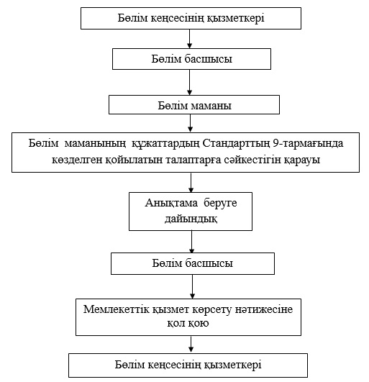

"Жетім балаға (жетім балаларға) және  
ата-анасының қамқорлығынсыз қалған  
балаға (балаларға) қорғаншылық немесе  
қамқоршылық белгілеу" мемлекеттік  
көрсетілетін қызмет регламентіне  
2-қосымша

**Портал арқылы жүгінген кезде**  
**мемлекеттік қызметті алу схемасы**

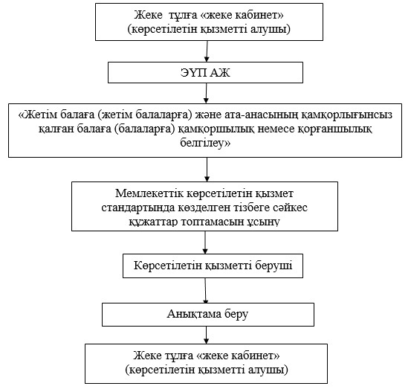

"Жетім балаға (жетім балаларға) және  
ата-анасының қамқорлығынсыз қалған  
балаға (балаларға) қорғаншылық немесе  
қамқоршылық белгілеу" мемлекеттік  
көрсетілетін қызмет регламентіне  
3-қосымша

**ЭҮП арқылы мемлекеттік қызмет көрсету кезінде**  
**функционалдық өзара іс-қимыл № 1 диаграммасы**

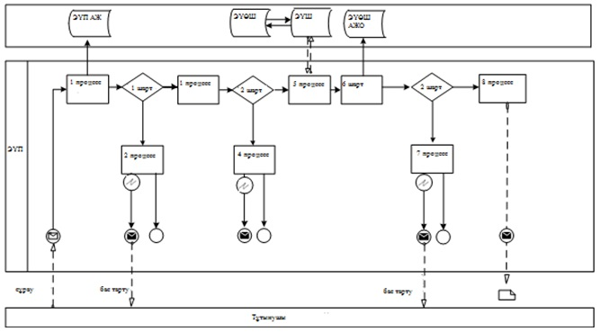

**Көрсетілетін қызметті беруші арқылы мемлекеттік қызмет көрсету кезінде функционалдық өзара іс-қимыл № 2 диаграммасы**

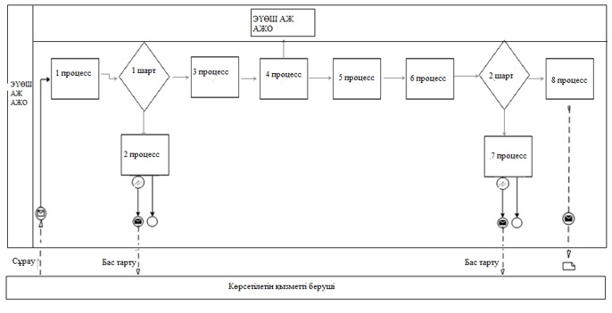

**Шартты белгілер:**

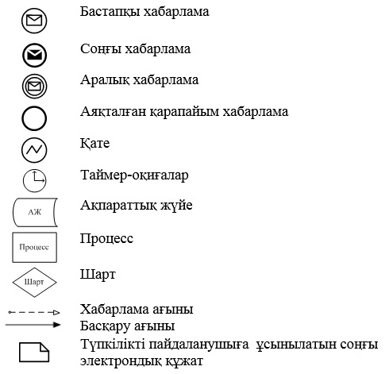

Қарағанды облысы әкімдігінің  
2014 жылғы 11 сәуір  
№ 17/01 қаулысымен  
бекітілген

**"Бірыңғай жинақтаушы зейнетақы қорына және (немесе) ерікті**  
**жинақтаушы зейнетақы қорына, банктерге, ішкі істер органдарына**  
**кәмелетке толмаған балалардың мүлкіне иелік ету және кәмелетке**  
**толмаған балаларға мұра ресімдеу үшін анықтамалар беру"**  
**мемлекеттік көрсетілетін қызмет регламенті**

**1. Жалпы ережелер**

      1. «Бірыңғай жинақтаушы зейнетақы қорына және (немесе) ерікті жинақтаушы зейнетақы қорына, банктерге, ішкі істер органдарына кәмелетке толмаған балалардың мүлкіне иелік ету және кәмелетке толмаған балаларға мұра рәсімдеу үшін анықтамалар беру» мемлекеттік көрсетілетін қызметті (бұдан әрі – мемлекеттік көрсетілетін қызмет) беруші Қарағанды облысы қалалары мен аудандарының білім бөлімдері (бұдан әрі – көрсетілетін қызмет беруші) болып табылады. Мекен-жайлары және телефондары krg-edu.kz сайтында көрсетілген.  
      Өтініштерді қабылдау және мемлекеттік көрсетілетін қызмет нәтижелерін беру:  
      1) Қазақстан Республикасы Көлік және коммуникация министрлігінің Мемлекеттік қызметтерді автоматтандыруды бақылау және халыққа қызмет көрсету орталықтарының қызметін үйлестіру комитетінің "Халыққа қызмет көрсету орталықтары" шаруашылық жүргізу құқығындағы республикалық мемлекеттік кәсіпорны (бұдан әрі – ХҚО);  
      2) "электрондық үкіметтің" веб - порталы (бұдан әрі – портал): www.egov.kz арқылы жүзеге асырылады.  
      Ескерту. 1-тармаққа өзгерістер енгізілді - Қарағанды облысы әкімдігінің 01.06.2015 № 29/06 (алғашқы ресми жарияланған күннен кейін күнтізбелік он күн өткен соң қолданысқа енгізіледі) қаулысымен.  
      2. Мемлекеттік қызметті көрсету нысаны – электронды (жартылай автоматтандырылған) және (немесе) қағаз түрінде.  
      3. Мемлекеттік қызмет көрсетудің нәтижесі Қазақстан Республикасы Үкіметінің 2014 жылғы 19 ақпандағы № 115 "Отбасы және балалар саласында жергілікті атқарушы органдар көрсететін мемлекеттік көрсетілетін қызмет стандарттарын бекіту және Қазақстан Республикасы Үкіметінің кейбір шешімдеріне өзгерістер енгізу туралы" қаулысымен бекітілген "Бірыңғай жинақтаушы зейнетақы қорына және (немесе) ерікті жинақтаушы зейнетақы қорына, банктерге, ішкі істер органдарына кәмелетке толмаған балалардың мүлкіне иелік ету және кәмелетке толмаған балаларға мұра ресімдеу үшін анықтамалар беру" мемлекеттік көрсетілетін қызмет стандартының (бұдан әрі - Стандарт) 1, 2, 3-қосымшаларына сәйкес бірыңғай жинақтаушы зейнетақы қорына және (немесе) ерікті жинақтаушы зейнетақы қорына, банктерге, ішкі істер органдарына кәмелетке толмаған балаларға мұраны ресімдеу үшін, ішкі істер органдарына кәмелетке толмаған балалардың мүліктеріне иелік ету үшін, банктерге кәмелетке толмаған балалардың мүліктеріне иелік ету үшін берілетін анықтамалар болып табылады.  
      Мемлекеттік көрсетілетін қызметтің нәтижесі электрондық форматта рәсімделеді. Көрсетілетін қызметті алушы мемлекеттік көрсетілетін қызметті қағаз жеткізгіште алу үшін өтініш берген жағдайда, нәтижесі электрондық форматта рәсімделеді, қағазға басып шығарылады және көрсетілетін қызметті беруші басшысының қолымен расталады.  
      Порталда мемлекеттік қызмет көрсетуді қарау нәтижесі көрсетілетін қызметті алушының "жеке кабинетіне" көрсетілетін қызметті берушінің уәкілетті адамының электрондық цифрлық қолтаңбасымен (бұдан әрі – ЭЦҚ) қол қойылған электрондық құжат форматында жіберіледі.

**2. Мемлекеттiк қызмет көрсету процесiнде көрсетiлетiн**  
**қызметтi берушiнiң құрылымдық бөлiмшелерiнiң**  
**(қызметкерлерiнiң) iс-қимыл тәртiбiн сипаттау**

      4. Мемлекеттiк қызмет көрсету бойынша рәсiмдi (iс-қимылды) бастауға осы Стандартқа 4, 5, 6 қосымшада белгіленген нысан бойынша өтiнiштiң немесе өтініш берушінің ЭЦҚ куәландыратын электрондық құжат нысанындағы сұрауының болуы негiздеме болып табылады.  
      5. Мемлекеттiк қызмет көрсету процесiнiң құрамына кiретiн рәсiмдердің (iс-қимылдардың) мазмұны, оның орындалу ұзақтығы:  
      1 іс-қимыл – бөлім маманының құжаттардың Стандарттың 9-тармағында көзделген қойылатын талаптарға сәйкестігін қарауы және бірыңғай жинақтаушы зейнетақы қорына және (немесе) ерікті жинақтаушы зейнетақы қорына, банктерге, ішкі істер органдарына кәмелетке толмаған балалардың мүлкіне иелік ету және кәмелетке толмаған балаларға мұра ресімдеу үшін анықтамалар дайындауы. 5 (бес) минут ішінде;  
      2 іс-қимыл - бөлім басшысының мемлекеттік көрсетілетін қызмет нәтижесіне қол қоюы. 20 (жиырма) минут ішінде;  
      3 іс-қимыл - бөлім басшысының қолы қойылған мемлекеттік көрсетілетін қызмет нәтижесін көрсетілетін қызметті алушыға жолдауы. Бір жұмыс күні ішінде.  
      Анықтаманы беру ХҚО курьерімен жүзеге асырылады.  
      Мемлекеттік қызметті көрсету мерзімі көрсетілетін қызметті алушының құжаттардың топтамасын ХҚО-ға тапсырған сәттен бастап – 5 (бес) жұмыс күнінен аспайды.  
      6. Осы Регламенттің 5-тармағында көрсетілген 1 іс-қимыл бойынша көрсетілетін мемлекеттiк қызмет рәсiмінің (iс-қимылының) нәтижесi бөлім маманының құжаттардың Стандарттың 9-тармағында көзделген қойылатын талаптарға сәйкестігін қарауы және бірыңғай жинақтаушы зейнетақы қорына және (немесе) ерікті жинақтаушы зейнетақы қорына, банктерге, ішкі істер органдарына кәмелетке толмаған балаларға мұраны ресімдеу үшін, ішкі істер органдарына кәмелетке толмаған балалардың мүліктеріне иелік ету үшін, банктерге кәмелетке толмаған балалардың мүліктеріне иелік ету үшін берілетін анықтамалар дайындауы, олар осы Регламенттің 5-тармағында көрсетілген 2 іс-қимылды бастауға негіз болып табылады. Осы Регламенттің 5-тармағында көрсетілген 2 іс-қимыл нәтижесі бөлім басшысының мемлекеттік қызмет нәтижесіне қол қоюы болып табылады, ол осы Регламенттің 5-тармағында көрсетілген 3 іс-қимылды орындауға негіз болып табылады. Осы Регламенттің 5-тармағында көрсетілген 3 іс-қимыл бойынша нәтиже бөлім басшысының қолы қойылған нәтижені көрсетілетін қызметті алушыға жолдау болып табылады.

**3. Мемлекеттiк қызмет көрсету процесiнде көрсетiлетiн**  
**қызмет берушiнiң құрылымдық бөлiмшелерiнiң**  
**(қызметкерлерiнiң) өзара iс-қимыл тәртiбiн сипаттау**

      7. Мемлекеттiк көрсетiлетiн қызмет процесiне қатысатын құрылымдық бөлiмшелердiң (қызметкерлердiң) тiзбесi:  
      басшы;  
      бөлім маманы.  
      8. Мемлекеттiк қызметтi көрсету үшiн қажеттi рәсiмдердiң (iс-қимылдардың) сипаттамасы:  
      1) бөлім маманының құжаттарды Стандарттың 9-тармағында көзделген қойылатын талаптарға сәйкестігіне қарауы және анықтама дайындауы. 5 (бес) минут ішінде.  
      Мемлекеттік көрсетілетін қызметтің нәтижесі электрондық форматта ұсынылады. Көрсетілетін қызметті алушы мемлекеттік көрсетілетін қызметті қағаз жеткізгіште алу үшін өтініш берген жағдайда, нәтижесі электрондық форматта ресімделеді, қағазға басып шығарылады және көрсетілетін қызметті беруші басшысының қолымен расталады. 20 (жиырма) минут ішінде;  
      2) бөлім басшысы қолы қойылған мемлекеттік көрсетілетін қызмет нәтижесі көрсетілетін қызметті алушыға жолдануы. Жұмыс күні ішінде.  
      Рәсiмдердiң (iс-қимылдардың) реттiлiгiн сипаттау осы Регламентке 1-қосымшаға сәйкес, әрбiр рәсiмді (iс-қимылды) өту блок-схемасында көрсетілген.

**4. Халыққа қызмет көрсету орталығымен және (немесе)**  
**өзге де көрсетiлетiн қызметтi берушiлермен өзара iс-қимыл**  
**тәртiбiн, сондай-ақ мемлекеттiк қызмет көрсету процесiнде**  
**ақпараттық жүйелердi пайдалану тәртiбiн сипаттау**

      9. Қызмет алушылар мемлекеттік қызметті алу үшін ХҚО жүгінеді және осы Стандарттың 9-тармағында көзделген құжаттарды ұсынады. Қызметті алушының сұрауын өңдеу ұзақтығы – 15 минут. Қызмет берушіге сұрауын дайындау және жолдау тәртiбi:  
      көрсетілетін қызметті берушінің осы Регламентте көрсетілген қызметтерді таңдауы, мемлекеттік қызмет көрсету үшін көрсетілетін қызметті беруші қызметкерінің сұрау салу нысанын экранға шығаруы және көрсетілетін қызметті алушының деректерін енгізуі;  
      қызмет беруші қызметкерінің қағаз тасымалдағышта құжаттардың болуы туралы белгілеу бөлігінде сұрау салу нысанын толтыруы және мемлекеттік қызметті алушының ұсынған қажетті құжаттарын сканерлеуі, оларды сұрау салу нысанына бекітуі;  
      "Электрондық үкімет" өңірлік шлюзінің автоматтандырылған жұмыс орнына (бұдан әрі - ЭҮӨШ АЖО) сұрау салуды тіркеу және ЭҮӨШ АЖО-да қызметтерді өңдеу;  
      мемлекеттік көрсетілетін қызметті алушының ЭҮӨШ АЖО-да қалыптастырылған қызмет көрсету нәтижесін (анықтама беру) алуы. Электрондық құжат қызмет берушінің лауазымды тұлғасының ЭЦҚ-сы қолданылып қалыптастырылады.  
      Қызмет берушінің сұрауын жолдауға уәкілетті құрылымдық бөлімшелер немесе лауазымды тұлғалар:  
      ХҚО-ның операторы.  
      ХҚО қызметкерлерінің қызмет алушының сұрауын халыққа қызмет көрсету орталықтарының ықпалдастырылған ақпараттық жүйесінде (бұдан әрі – ХҚО ЫАЖ) тiркеу және өңдеу кезiндегi iс-қимылдары осы Регламентке 4 қосымшаға сәйкес ХҚО ЫАЖ АЖО арқылы электрондық мемлекеттік қызмет көрсету кезіндегі функционалдық өзара iс-әрекеттесудің № 1 диаграммасында көрсетілген.  
      Халыққа қызмет көрсету орталығымен және (немесе) өзге де қызмет берушiлермен өзара iс-қимылдың, оның iшiнде мемлекеттiк қызметтердi көрсету мәселелерi бойынша қызмет берушiлердiң сұрауларын қалыптастыру және жолдау рәсiмiнің (iс-қимылының) реттiлiгi мен мерзiмдерi:  
      1) 1-процесс – ХҚО операторының қызметті көрсету үшін ХҚО ЫАЖ АЖО логин мен парольді енгізуі (авторландыру процесі);   
      2) 2-процесс – ХҚО операторының осы Регламентте көрсетілген қызметті таңдауы, қызметті көрсету үшін экранға сұрау үлгісін шығару және ХҚО операторының көрсетілетін қызметті алушының деректерін, сондай-ақ көрсетілетін қызметті алушы өкілінің сенімхаты бойынша деректерді енгізуі (нотариалды куәландырылған сенімхат болғанда, сенімхатты өзге де куәландыру кезінде – сенімхат деректері толтырылмайды);  
      3) 3-процесс – "Электрондық үкімет" шлюзі (бұдан әрі – ЭҮШ) арқылы "Жеке тұлғалар" мемлекеттік дерекқорында (әрі қарай - ЖТ МДҚ) көрсетілетін қызметті алушының деректері туралы, сондай-ақ бірыңғай нотариалды ақпараттық жүйесінде (бұдан әрі - БНАЖ) көрсетілетін қызметті алушы өкілінің сенімхатының деректері туралы сұрауды жолдау;  
      4) 1-шарт - қызметті алушының деректерінің ЖТ МДҚ-да, БНАЖ-да сенімхат деректерінің болуын тексеру;  
      5) 4-процесс - қызметті алушының деректерінің ЖТ МДҚ-да, БНАЖ-да сенімхат деректерінің болуына байланысты деректерді алу мүмкін еместігі туралы хабарлама қалыптастыру;  
      6) 5-процесс – ХҚО операторының көрсетілетін қызметті алушы ұсынған құжаттардың қағаз түрінде болуы және сканерленген құжаттар туралы сұрау нысанын толтыруы, оларды сұрау нысанына тіркеу және толтырылған нысанды (енгізілген мәліметтер) ЭСҚ арқылы растауы;  
      7) 6-процесс – ХҚО операторының ЭЦҚ куәландырылған (қол қойылған) электрондық құжатты (көрсетілетін қызметті алушының сұрауын) ықпалдастырылған ЭҮШ арқылы ЭҮӨШ АЖО-на жолдау;  
      8) 7-процесс – электрондық құжатты ЭҮӨШ АЖО-да тіркеу;  
      9) 2-шарт – бөлім маманының тұтынушының Стандарттың 9-тармағында көрсетілген және электрондық қызметті көрсету үшін негіз болатын қоса берілген құжаттарының сәйкестігін тексеруі (өңдеуі);  
      10) 8-процесс – көрсетілетін қызметті алушының құжаттарында бұзушылықтар болуына байланысты сұратып отырған электрондық мемлекеттік қызметтен көрсетуден бас тарту туралы хабарламаны қалыптастыруы;  
      11) 9-процесс – тұтынушының ХҚО операторы арқылы электрондық мемлекеттік қызметтің нәтижесін (анықтамасын) алуы;  
      10. Мемлекеттік қызметті ХҚО арқылы көрсету нәтижесін алу процесі:  
      1) көрсетілетін қызметті алушы өтініш пен Стандарттың 9 тармағында көрсетілген тізбеге сәйкес құжаттар топтамасымен ХҚО-на жүгінеді;   
      2) көрсетілетін қызметті алушының өтінімін өңдеу ұзақтығы – 15 (он бес) минуттан аспайды;  
      3) мемлекеттік қызметті көрсету нәтижесін (анықтаманы) алу үшін көрсетілетін қызметті алушы мемлекеттік қызметті көрсету мерзімі аяқталғаннан кейін жүгінеді. Мемлекеттік қызметті көрсету мерзімі – 5 (бес) жұмыс күні.  
      11. "Электрондық үкімет" порталы арқылы мемлекеттік қызмет көрсету кезінде жүгіну тәртібі және көрсетілетін қызметті беруші мен көрсетілетін қызметті алушы рәсімдерінің реттілігі осы Регламентке 4-қосымшаға сәйкес мемлекеттік қызмет көрсетуге қатысатын ақпараттық жүйелердің функционалдық өзара iс-қимыл № 2 диаграммасында көрсетілген:  
      1) көрсетілетін қызметті алушы "Электрондық үкімет" порталында (бұдан әрі - ЭҮП) тіркеуді жеке сәйкестендіру нөмірі (бұдан әрі – ЖСН) мен парольдің көмегімен жүзеге асырады (ЭҮП-де тіркелмеген алушылар үшін жүзеге асырылады);   
      2) 1-процесс – көрсетілетін қызметті алушының электрондық мемлекеттік қызметті алу үшін ЭҮП–ге ЖСН мен парольді (авторландыру процесі) енгізуі;  
      3) 1-шарт - ЖСН мен пароль арқылы тіркелген көрсетілетін қызметті алушы туралы деректердің түпнұсқалылығын ЭҮП-де тексеру;  
      4) 2-процесс - көрсетілетін қызметті алушының деректерінде бұзушылықтардың болуына байланысты ЭҮП авторландырудан бас тарту туралы хабарламаны қалыптастыру;  
      5) 3-процесс - қызмет алушының осы регламентте көрсетілген қызметті таңдауы, қызмет көрсету үшін сұрау салу нысанын экранға шығаруы және оның құрылымы мен форматтық талаптарын ескере отырып, қызмет алушының нысанды толтыруы (деректерді енгізуі), Стандарттың 9 тармағында көрсетілген қажетті құжаттарды электронды түрде сұрау салу нысанына бекітуі, сондай-ақ көрсетілетін қызметті алушының сұрау салуды куәландыру (қол қою) үшін ЭЦҚ тіркеу куәлігін таңдауы;  
      6) 2-шарт - ЭҮП–де ЭЦҚ тіркеу куәлігінің қолданыс мерзімін, қайтарып алынған (күші жойылған) тіркеу куәліктері тізімінде болмауын, сондай-ақ (сұрау салуда көрсетілген ЖСН мен ЭЦҚ тіркеу куәлігінде көрсетілген ЖСН арасындағы) сәйкестендіру деректерінің сәйкес келуін тексеру;  
      7) 4-процесс - көрсетілетін қызметті алушының ЭЦҚ түпнұсқалылығының расталмауына байланысты сұратып отырған қызметті көрсетуден бас тарту туралы хабарламаны қалыптастыру;  
      8) 5-процесс - көрсетілетін қызметті берушінің ЭЦҚ көмегімен электрондық мемлекеттік қызмет көрсету үшін сұрауды куәландыру және электрондық құжатты (сұрауды) ЭҮШ арқылы ЖАО өңдеу үшін ЭҮӨШ АЖО-ға жолдау;  
      9) 6-процесс - электрондық құжатты ЭҮӨШ АЖО-да тіркеу;  
      10) 3-шарт - бөлім маманының көрсетілетін қызметті алушының Стандарттың 9-тармағында көрсетілген және электрондық қызметті көрсету үшін негіз болатын қоса берілген құжаттарының сәйкестігін тексеруі (өңдеуі);  
      11) 7-процесс - көрсетілетін қызметті алушының құжаттарында бұзушылықтар болуына байланысты сұратып отырған электрондық мемлекеттік қызметті көрсетуден бас тарту туралы хабарлама қалыптастыру;  
      12) 8-процесс – көрсетілетін қызметті алушының ЭҮӨШ АЖО қалыптастырған электрондық мемлекеттік қызметтің нәтижесін (электрондық құжат нысанындағы анықтаманы) алуы. Электрондық құжат бөлім басшысының ЭЦҚ қолдану арқылы қалыптастырылады.  
      ЭҮӨШ АЖО порталы арқылы мемлекеттік қызмет көрсету кезінде жүгіну тәртібі және көрсетілетін қызметті беруші мен көрсетілетін қызметті алушы рәсімдерінің реттілігі осы Регламентке 3 қосымшаға сәйкес блок–схемада көрсетілген.  
      12. Көрсетілетін қызметті берушінің қадамдық іс–қимылдар мен шешімдері 4-қосымшада, № 3 диаграммада келтірілген:  
      1) 1-процесс – мемлекеттік қызмет көрсету үшін көрсетілетін қызметті беруші қызметкерінің ЭҮӨШ АЖ АЖО-ға логин мен пароль енгізуі (авторлау процесі);  
      2) 1 шарт – көрсетілетін қызметті берушінің тіркелген қызметкері туралы деректердің түпнұсқалылығын логин және пароль арқылы ЭҮӨШ АЖ АЖО-да тексеру;  
      3) 2-процесс – көрсетілетін қызметті беруші қызметкерінің деректерінде бұзушылықтардың болуына байланысты авторландырудан бас тарту туралы ЭҮӨШ АЖ АЖО-да хабарлама қалыптастыру;  
      4) 3-процесс - ЭҮӨШ АЖ АЖО-да авторлану;  
      5) 4-процесс - көрсетілетін қызметті берушінің қызметті таңдауы, электрондық мемлекеттік кызмет көрсету үшін сұрау салу нысанын экранға шығаруы және оның құрылымы мен форматтық талаптарын ескере отырып, сұрау салу нысанын толтыруы (деректерді енгізуі);  
      6) 5-процесс – ЖТ МДҚ-ға көрсетілетін қызметті алушы туралы деректерге сұрау салуды жіберу;  
      7) 6-процесс – қызмет алушының деректерін өңдеу;  
      8) 2-шарт - ЭҮӨШ АЖ АЖО-да көрсетілетін қызметті алушының деректерінің түпнұсқалығын тексеру;  
      9) 7-процесс - қызмет алушының деректерінде бұзушылықтардың болуына байланысты сұратылатын электрондық мемлекеттік қызметтен бас тарту туралы хабарлама қалыптастыру;  
      10) 8-процесс – көрсетілетін қызметті алушының электрондық мемлекеттік қызметтің нәтижесін алуы.

"Бірыңғай жинақтаушы зейнетақы  
қорына және (немесе) ерікті жинақтаушы  
зейнетақы қорына, банктерге, ішкі істер  
органдарына кәмелетке толмаған балалардың  
мүлкіне иелік ету және кәмелетке толмаған  
балаларға мұра ресімдеу үшін анықтамалар беру"  
мемлекеттік көрсетілетін қызмет регламентіне  
1-қосымша

**Көрсетілетін қызметті берушінің мемлекеттік**  
**қызмет көрсету реттілігінің схемасы**

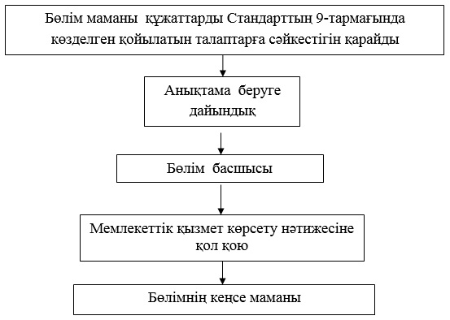

"Шалғайдағы ауылдық елді мекендерде  
тұратын балаларды жалпы білім беру  
ұйымдарына және кері қарай үйлеріне  
тегін тасымалдауды ұсыну" мемлекеттік  
көрсетілетін қызмет регламентіне  
2-қосымша

**Көрсетілетін қызметті берушіге жүгінген кезде**  
**мемлекеттік қызмет алудың cхемасы**

      Ескерту. 2-қосымша жаңа редакцияда - Қарағанды облысы әкімдігінің 01.06.2015 № 29/06 (алғашқы ресми жарияланған күннен кейін күнтізбелік он күн өткен соң қолданысқа енгізіледі) қаулысымен.

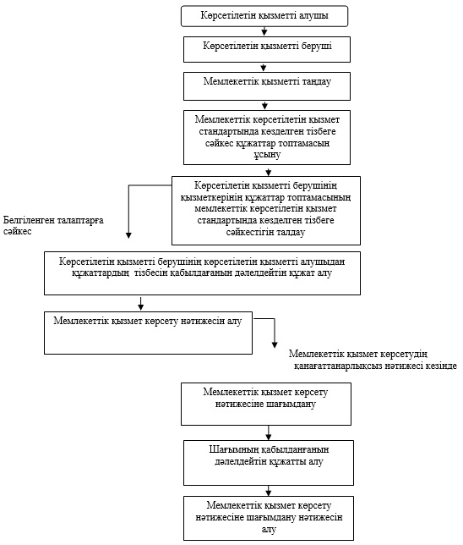

"Бірыңғай жинақтаушы зейнетақы  
қорына және (немесе) ерікті жинақтаушы  
зейнетақы қорына, банктерге, ішкі істер  
органдарына кәмелетке толмаған балалардың  
мүлкіне иелік ету және кәмелетке толмаған  
балаларға мұра ресімдеу үшін анықтамалар беру"  
мемлекеттік көрсетілетін қызмет регламентіне  
3-қосымша

**Портал арқылы жүгінген кезде**  
**мемлекеттік қызметті алу схемасы**

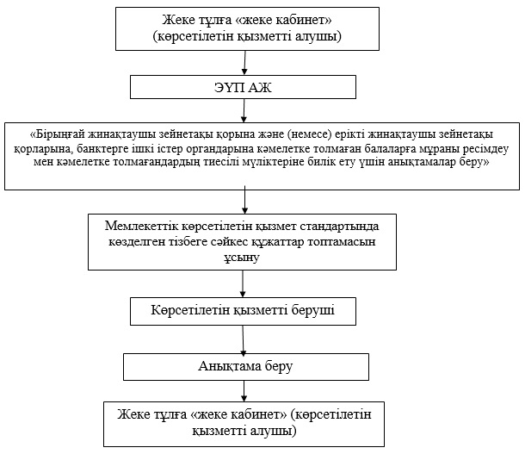

"Бірыңғай жинақтаушы зейнетақы  
қорына және (немесе) ерікті жинақтаушы  
зейнетақы қорына, банктерге, ішкі істер  
органдарына кәмелетке толмаған балалардың  
мүлкіне иелік ету және кәмелетке толмаған  
балаларға мұра ресімдеу үшін анықтамалар беру"  
мемлекеттік көрсетілетін қызмет регламентіне  
4-қосымша

**ХҚО арқылы мемлекеттік қызмет көрсету кезінде**  
**функционалдық өзара іс-қимылдың № 1 диаграммасы**

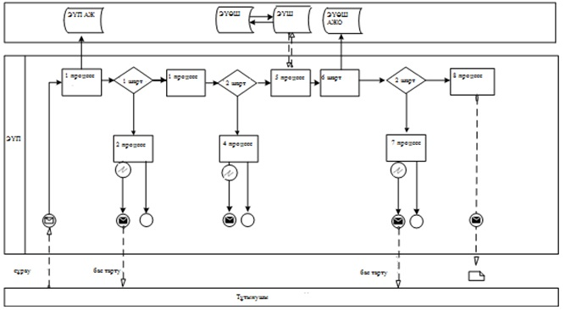

**ЭҮП арқылы мемлекеттік қызмет көрсету кезінде**  
**функционалдық өзара іс-қимылдың № 2 диаграммасы**

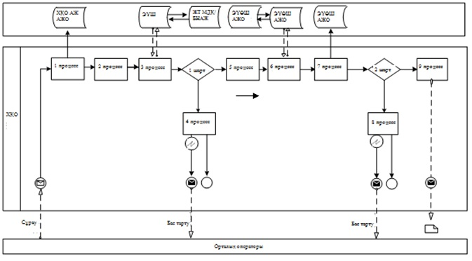

**Бөлімдер арқылы мемлекеттік қызмет көрсету кезінде**  
**функционалдық өзара іс-қимылдың № 3 диаграммасы**

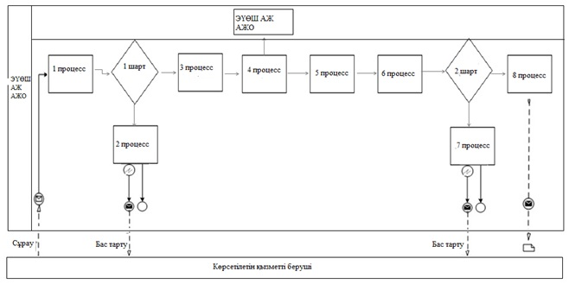

**Шартты белгілер:**

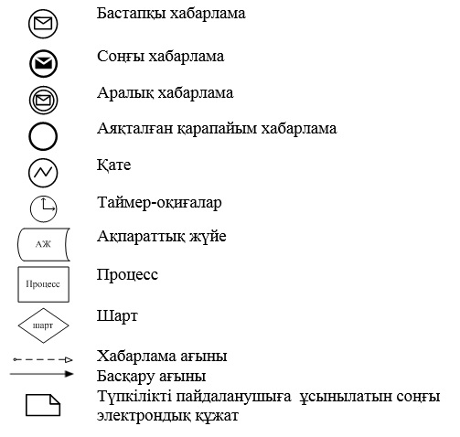

Қарағанды облысы әкімдігінің  
2014 жылғы 11 сәуір  
№ 17/01 қаулысымен  
бекітілген

**"Кәмелетке толмаған балаларға меншік құқығында**  
**тиесілі мүлікпен жасалатын мәмілелерді ресімдеу үшін**  
**қорғаншылық немесе қамқоршылық бойынша функцияларды**  
**жүзеге асыратын органдардың анықтамаларын беру"**  
**мемлекеттік көрсетілетін қызмет регламенті**

**1. Жалпы ережелер**

      1. "Кәмелетке толмаған балаларға меншік құқығында тиесілі мүлікпен жасалатын мәмілелерді ресімдеу үшін қорғаншылық немесе қамқоршылық бойынша функцияларды жүзеге асыратын органдардың анықтамаларын беру" мемлекеттік көрсетілетін қызметті (бұдан әрі – мемлекеттік көрсетілетін қызмет) беруші Қарағанды облысы қалалары мен аудандарының білім бөлімдері (бұдан әрі – көрсетілетін қызметті беруші) болып табылады. Мекен-жайлары мен телефондары krg-edu.kz сайтында көрсетілген.  
      Өтініштерді қабылдау және мемлекеттік көрсетілетін қызмет нәтижелерін беру:  
      1) Қазақстан Республикасы Көлік және коммуникация министрлігінің Мемлекеттік қызметтерді автоматтандыруды бақылау және халыққа қызмет көрсету орталықтарының қызметін үйлестіру комитетінің "Халыққа қызмет көрсету орталықтары" шаруашылық жүргізу құқығындағы республикалық мемлекеттік кәсіпорны (бұдан әрі – ХҚО);  
      2) "Электрондық үкіметтің" порталы (бұдан әрі – портал): www.egov.kz арқылы жүзеге асырылады.  
      2. Мемлекеттік қызметті көрсету нысаны – электронды (жартылай автоматтандырылған) және (немесе) қағаз түрінде.  
      3. Мемлекеттік қызмет көрсетудің нәтижесі Қазақстан Республикасы Үкіметінің 2014 жылғы 19 ақпандағы № 115 "Отбасы және балалар саласында жергілікті атқарушы органдар көрсететін мемлекеттік көрсетілетін қызмет стандарттарын бекіту және Қазақстан Республикасы Үкіметінің кейбір шешімдеріне өзгерістер енгізу туралы" қаулысымен бекітілген "Кәмелетке толмаған балаларға меншік құқығында тиесілі мүлікпен жасалатын мәмілелерді ресімдеу үшін қорғаншылық немесе қамқоршылық бойынша функцияларды жүзеге асыратын органдардың анықтамаларын беру мемлекеттік көрсетілетін қызмет стандартына (бұдан әрі - Стандарт) 1-қосымшаға сәйкес нысан бойынша кәмелетке толмаған балаларға меншік құқығында тиесілі мүлікпен жасалатын мәмілелерді ресімдеу үшін қорғаншылық немесе қамқоршылық бойынша функцияларды жүзеге асыратын органдардың жылжымайтын мүліктің орналасқан жері бойынша беретін анықтамасы, не осы мемлекеттік көрсетілетін қызмет стандартының 10-тармағында көрсетілген жағдайларда және негіздер бойынша мемлекеттік қызмет көрсетуден бас тарту туралы дәлелді жауап ұсыну болып табылады.  
      Көрсетілетін қызметті алушы мемлекеттік көрсетілетін қызметті қағаз жеткізгіште алу үшін өтініш берген жағдайда, нәтижесі электрондық форматта ресімделеді, қағазға басып шығарылады және көрсетілетін қызметті беруші басшысының қолымен расталады.  
      Порталда мемлекеттік қызмет көрсетуді қарау нәтижесі көрсетілетін қызметті алушының "жеке кабинетіне" көрсетілетін қызметті берушінің уәкілетті адамының электрондық цифрлық қолтаңбасымен (бұдан әрі – ЭЦҚ) қол қойылған электрондық құжат форматында жіберіледі.

**2. Мемлекеттiк қызмет көрсету процесiнде**  
**көрсетiлетiн қызметтi берушiнiң құрылымдық бөлiмшелерiнiң**  
**(қызметкерлерiнiң) iс-қимыл тәртiбiн сипаттау**

      4. Мемлекеттiк қызмет көрсету бойынша рәсiмдi (iс-қимылды) бастауға осы Стандартқа 2, 3 қосымшада белгіленген нысан бойынша өтiнiштiң немесе ЭЦҚ куәландыратын электрондық құжат үлгісіндегі сұрауының болуы негiздеме болып табылады.  
      5. Мемлекеттiк қызмет көрсету процесiнiң құрамына кiретiн рәсiмдердің (iс-қимылдардың) мазмұны, оның орындалу ұзақтығы:  
      1 іс-қимыл – бөлімінің маманының құжаттардың Стандарттың 9-тармағында көзделген қойылатын талаптарға сәйкестігін қарауы және анықтама дайындауы. 5 (бес) минут ішінде;  
      2 іс-қимыл - бөлім басшысының мемлекеттік көрсетілетін қызмет нәтижесіне қол қоюы. 20 (жиырма) минут ішінде;  
      3 іс-қимыл - бөлім басшысының қолы қойылған мемлекеттік көрсетілетін қызмет нәтижесін көрсетілетін қызметті алушыға жолдауы. Бір жұмыс күні ішінде.  
      Анықтаманы беру ХҚО курьерімен жүзеге асырылады.  
      Мемлекеттік қызметті көрсету мерзімі көрсетілетін қызметті алушының құжаттардың топтамасын ХҚО–на тапсырған сәттен бастап – 5 (бес) жұмыс күнінен аспайды.  
      6. Осы Регламенттің 5 тармағында көрсетілген 1 іс-қимыл бойынша көрсетілетін мемлекеттiк қызмет рәсiмінің (iс-қимылының) нәтижесi бөлім маманының құжаттардың Стандарттың 9-тармағында көзделген қойылатын талаптарға сәйкестігін қарауы және бірыңғай жинақтаушы зейнетақы қорына және (немесе) ерікті жинақтаушы зейнетақы қорына, банктерге, ішкі істер органдарына кәмелетке толмаған балаларға мұраны ресімдеу үшін, ішкі істер органдарына кәмелетке толмаған балалардың мүліктеріне иелік ету үшін, банктерге кәмелетке толмаған балалардың мүліктеріне иелік ету үшін берілетін анықтамалар дайындауы, олар осы Регламенттің 5-тармағында көрсетілген 2 іс-қимылды бастауға негіз болып табылады. Осы Регламенттің 5-тармағында көрсетілген 2 іс-қимыл нәтижесі бөлім басшысының мемлекеттік қызмет нәтижесіне қол қоюы болып табылады, ол осы Регламенттің 5-тармағында көрсетілген 3 іс-қимылды орындауға негіз болып табылады. Осы Регламенттің 5-тармағында көрсетілген 3 іс-қимыл бойынша нәтиже бөлім басшысының қолы қойылған нәтижені көрсетілетін қызметті алушыға жолдау болып табылады.

**3. Мемлекеттiк қызмет көрсету процесiнде**  
**көрсетiлетiн қызмет берушiнiң құрылымдық бөлiмшелерiнiң**  
**(қызметкерлерiнiң) өзара iс-қимыл тәртiбiн сипаттау**

      7. Мемлекеттiк көрсетiлетiн қызмет процесiне қатысатын құрылымдық бөлiмшелердiң (қызметкерлердiң) тiзбесi:  
      басшы;  
      бөлім маманы.  
      8. Мемлекеттiк қызметтi көрсету үшiн қажеттi рәсiмдердiң (iс-қимылдардың) сипаттамасы:  
      1) бөлім маманының құжаттарды Стандарттың 9-тармағында көзделген қойылатын талаптарға сәйкестігіне қарауы және анықтама дайындауы. 5 (бес) минут ішінде;  
      2) мемлекеттік көрсетілетін қызметтің нәтижесі электрондық форматта ресімделеді, қағазға басып шығарылады және көрсетілетін қызметті беруші басшысының қолымен расталады. 20 (жиырма) минут ішінде;  
      3) бөлім басшысы қолы қойылған мемлекеттік көрсетілетін қызмет нәтижесі көрсетілетін қызметті алушыға жолдануы. 5 (бес) жұмыс күні ішінде.  
      Рәсiмдердiң (iс-қимылдардың) реттiлiгiн сипаттау осы Регламентке 1 қосымшаға сәйкес, әрбiр рәсiмді (iс-қимылды) өту блок-схемасында көрсетілген.  
      Ескерту. 8-тармаққа өзгерістер енгізілді - Қарағанды облысы әкімдігінің 01.06.2015 № 29/06 (алғашқы ресми жарияланған күннен кейін күнтізбелік он күн өткен соң қолданысқа енгізіледі) қаулысымен.

**4. Халыққа қызмет көрсету орталығымен және (немесе)**  
**өзге де көрсетiлетiн қызметтi берушiлермен өзара iс-қимыл**  
**тәртiбiн, сондай-ақ мемлекеттiк қызмет көрсету процесiнде**  
**ақпараттық жүйелердi пайдалану тәртiбiн сипаттау**

      9. Қызмет алушылар мемлекеттік қызметті алу үшін ХҚО жүгінеді осы Регламентке 2 қосымшаға сәйкес блок-схемада көрсетілген және осы Стандарттың 9-тармағында көзделген құжаттарды ұсынады.  
      Қызметті алушының сұрауын өңдеу ұзақтығы – 15 минут.  
      Қызмет берушіге сұрауын дайындау және жолдау тәртiбi:  
      көрсетілетін қызметті берушінің осы Регламентте көрсетілген қызметтерді таңдауы, мемлекеттік қызмет көрсету үшін көрсетілетін қызметті беруші қызметкерінің сұрау салу нысанын экранға шығаруы және көрсетілетін қызметті алушының деректерін енгізуі;  
      қызмет беруші қызметкерінің қағаз тасымалдағышта құжаттардың болуы туралы белгілеу бөлігінде сұрау салу нысанын толтыруы және мемлекеттік қызметті алушының ұсынған қажетті құжаттарын сканерлеуі, оларды сұрау салу нысанына бекітуі;  
      "Электрондық үкіметтің өңірлік шлюзі автоматтандырылған жұмыс орнында" (бұдан әрі - ЭҮӨШ АЖО) сұрау салуды тіркеу және қызметтерді өңдеу.  
      Мемлекеттік көрсетілетін қызметті алушының ЭҮӨШ АЖО-да қалыптастырылған қызмет көрсету нәтижесін (анықтама беру) алуы. Электрондық құжат қызмет берушінің лауазымды тұлғасының ЭЦҚ-сы қолданылып қалыптастырылады.  
      Қызмет берушінің сұрауын жолдауға уәкілетті құрылымдық бөлімшелер немесе лауазымды тұлғалар:  
      ХҚО-ның операторы.  
      ХҚО қызметкерлерінің қызмет алушының сұрауын халыққа қызмет көрсету орталықтарының ықпалдастырылған ақпараттық жүйесінде (бұдан әрі – ХҚО ЫАЖ) тiркеу және өңдеу кезiндегi iс-қимылдары осы Регламентке 4 қосымшаға сәйкес ХҚО үшін ықпалдастырылған ақпараттық жүйе (бұдан әрі - ЫАЖ) арқылы электрондық мемлекеттік қызмет көрсету кезіндегі функционалдық өзара iс-әрекеттесудің № 1 диаграммасында көрсетілген.  
      Халыққа қызмет көрсету орталығымен және (немесе) өзге де қызмет берушiлермен өзара iс-қимылдың, оның iшiнде мемлекеттiк қызметтердi көрсету мәселелерi бойынша қызмет берушiлердiң сұрауларын қалыптастыру және жолдау рәсiмiнің (iс-қимылының) реттiлiгi мен мерзiмдерi:  
      1) 1-процесс – ХҚО операторының қызметті көрсету үшін ХҚО ЫАЖ-не логин мен парольді енгізуі (авторландыру процесі);  
      2) 2-процесс – ХҚО операторының осы Регламентте көрсетілген қызметті таңдауы, қызметті көрсету үшін экранға сұрау үлгісін шығару және ХҚО операторының көрсетілетін қызметті алушының деректерін, сондай-ақ көрсетілетін қызметті алушы өкілінің сенімхаты бойынша деректерді енгізуі (нотариалды куәландырылған сенімхат болғанда, сенімхатты өзге де куәландыру кезінде – сенімхат деректері толтырылмайды);  
      3) 3-процесс – "электрондық үкімет" шлюзі (бұдан әрі – ЭҮШ) арқылы "жеке тұлғалар" мемлекеттік деректер қорына (бұдан әрі – ЖТ МДҚ) көрсетілетін қызметті алушының деректері туралы, сондай-ақ бірыңғай нотариалды ақпараттық жүйеде (бұдан әрі - БНАЖ) көрсетілетін қызметті алушы өкілінің сенімхатының деректері туралы сұрауды жолдау;  
      4) 1-шарт - қызметті алушының деректерінің ЖТ МДҚ-да, БНАЖ-да сенімхат деректерінің болуын тексеру;  
      5) 4-процесс - қызметті алушының деректерінің ЖТ МДҚ-да, БНАЖ-да сенімхат деректерінің болуына байланысты деректерді алу мүмкін еместігі туралы хабарлама қалыптастыру;  
      6) 5-процесс – ХҚО операторының көрсетілетін қызметті алушы ұсынған құжаттардың қағаз түрінде болуы және сканерленген құжаттар туралы сұрау нысанын толтыруы, оларды сұрау нысанына тіркеу және толтырылған нысанды (енгізілген мәліметтер) ЭЦҚ арқылы растауы;  
      7) 6-процесс – ХҚО операторының ЭЦҚ куәландырылған (қол қойылған) электрондық құжатты (көрсетілетін қызметті алушының сұрауын) ықпалдастырылған ЭҮШ арқылы ЭҮӨШ АЖО-на жолдау;  
      8) 7-процесс – электрондық құжатты ЭҮӨШ АЖО-да тіркеу;  
      9) 2-шарт – бөлім маманының тұтынушының Стандарттың 9-тармағында көрсетілген және электрондық қызметті көрсету үшін негіз болатын қоса берілген құжаттарының сәйкестігін тексеруі (өңдеуі);  
      10) 8-процесс – көрсетілетін қызметті алушының құжаттарында бұзушылықтар болуына байланысты сұратып отырған электрондық мемлекеттік қызметтен көрсетуден бас тарту туралы хабарламаны қалыптастыруы;  
      11) 9-процесс – тұтынушының ХҚО операторы арқылы электрондық мемлекеттік қызметтің нәтижесін (анықтамасын) алуы.  
      10. Мемлекеттік қызметті ХҚО арқылы көрсету нәтижесін алу процесі:  
      1) көрсетілетін қызметті алушы өтініш пен Стандарттың 9 тармағында көрсетілген тізбеге сәйкес құжаттар топтамасымен ХҚО-на жүгінеді;  
      2) көрсетілетін қызметті алушының өтінімін өңдеу ұзақтығы – 15 (он бес) минуттан аспайды;  
      3) мемлекеттік қызметті көрсету нәтижесін (анықтаманы) алу үшін көрсетілетін қызметті алушы мемлекеттік қызметті көрсету мерзімі аяқталғаннан кейін жүгінеді. Мемлекеттік қызметті көрсету мерзімі – 5 (бес) жұмыс күні ішінде.  
      11. "Электрондық үкімет" порталы арқылы мемлекеттік қызмет көрсету кезінде жүгіну тәртібі және көрсетілетін қызметті беруші мен көрсетілетін қызметті алушы рәсімдерінің реттілігі осы Регламентке 4 қосымшаға сәйкес мемлекеттік қызмет көрсетуге қатысатын ақпараттық жүйелердің функционалдық өзара iс-қимыл № 2 диаграммасында көрсетілген:  
      1) көрсетілетін қызметті алушы "электрондық үкімет" порталында (бұдан әрі – ЭҮП ) тіркеуді жеке сәйкестендіру нөмірі (бұдан әрі – ЖСН) мен парольдің көмегімен жүзеге асырады (ЭҮП-де тіркелмеген алушылар үшін жүзеге асырылады);  
      2) 1-процесс – көрсетілетін қызметті алушының электрондық мемлекеттік қызметті алу үшін ЭҮП–ге ЖСН мен парольді (авторландыру процесі) енгізуі;  
      3) 1-шарт - ЖСН мен пароль арқылы тіркелген көрсетілетін қызметті алушы туралы деректердің түпнұсқалылығын ЭҮП-де тексеру;  
      4) 2-процесс - көрсетілетін қызметті алушының деректерінде бұзушылықтардың болуына байланысты ЭҮП авторландырудан бас тарту туралы хабарламаны қалыптастыру;  
      5) 3-процесс - қызмет алушының осы Регламентте көрсетілген қызметті таңдауы, қызмет көрсету үшін сұрау салу нысанын экранға шығаруы және оның құрылымы мен форматтық талаптарын ескере отырып, қызмет алушының нысанды толтыруы (деректерді енгізуі), Стандарттың 9-тармағында көрсетілген қажетті құжаттарды электронды түрде сұрау салу нысанына бекітуі, сондай-ақ көрсетілетін қызметті алушының сұрау салуды куәландыру (қол қою) үшін ЭЦҚ тіркеу куәлігін таңдауы;  
      6) 2-шарт - ЭҮП–де ЭЦҚ тіркеу куәлігінің қолданыс мерзімін, қайтарып алынған (күші жойылған) тіркеу куәліктері тізімінде болмауын, сондай-ақ сұрау салуда көрсетілген ЖСН мен ЭЦҚ тіркеу куәлігінде көрсетілген ЖСН арасындағы сәйкестендіру деректерінің сәйкес келуін тексеру;  
      7) 4-процесс - көрсетілетін қызметті алушының ЭЦҚ түпнұсқалылығының расталмауына байланысты сұратып отырған қызметті көрсетуден бас тарту туралы хабарламаны қалыптастыру;  
      8) 5-процесс - көрсетілетін қызметті берушінің ЭЦҚ көмегімен электрондық мемлекеттік қызмет көрсету үшін сұрауды куәландыру және электрондық құжатты (сұрауды) ЭҮШ арқылы ЖАО өңдеу үшін ЭҮӨШ АЖО-ға жолдау;  
      9) 6-процесс - электрондық құжатты ЭҮӨШ АЖО-да тіркеу;  
      10) 3-шарт - бөлім маманының көрсетілетін қызметті алушының Стандарттың 9-тармағында көрсетілген және электрондық қызметті көрсету үшін негіз болатын қоса берілген құжаттарының сәйкестігін тексеруі (өңдеуі);  
      11) 7-процесс - көрсетілетін қызметті алушының құжаттарында бұзушылықтар болуына байланысты сұратып отырған электрондық мемлекеттік қызметті көрсетуден бас тарту туралы хабарлама қалыптастыру;  
      12) 8-процесс – көрсетілетін қызметті алушының ЭҮӨШ АЖО қалыптастырған электрондық мемлекеттік қызметтің нәтижесін (электрондық құжат нысанындағы анықтаманы) алуы. Электрондық құжат қызмет берушінің ЭЦҚ қолдану арқылы қалыптастырылады, көрсетілетін қызметті алушы ЭҮП–де тіркеуді ЖСН мен парольдің көмегімен жүзеге асырады (ЭҮП-де тіркелмеген алушылар үшін жүзеге асырылады).  
      12. ЭҮӨШ АЖО порталы арқылы мемлекеттік қызмет көрсету кезінде жүгіну тәртібі және көрсетілетін қызметті беруші мен көрсетілетін қызметті алушы рәсімдерінің реттілігі осы Регламентке 3 қосымшаға сәйкес блок–схемада көрсетілген.  
      Көрсетілетін қызметті берушімен қадамдық іс–қимылдар мен шешімдері 4-қосымшада, № 3 диаграммада келтірілген:  
      1) 1-процесс – мемлекеттік қызмет көрсету үшін көрсетілетін қызметті беруші қызметкерінің ЭҮӨШ АЖ АЖО-ға логин мен пароль енгізуі (авторлау процесі);  
      2) 1 шарт – көрсетілетін қызметті берушінің тіркелген қызметкері туралы деректердің түпнұсқалылығын логин және пароль арқылы ЭҮӨШ АЖ АЖО-да тексеру;  
      3) 2-процесс – көрсетілетін қызметті беруші қызметкерінің деректерінде бұзушылықтардың болуына байланысты авторландырудан бас тарту туралы ЭҮӨШ АЖ АЖО-да хабарлама қалыптастыру;  
      4) 3-процесс - ЭҮӨШ АЖ АЖО-да авторлану;  
      5) 4-процесс – көрсетілетін қызметті берушінің қызметті таңдауы, электрондық мемлекеттік қызмет көрсету үшін сұрау салу нысанын экранға шығаруы және оның құрылымы мен форматтық талаптарын ескере отырып, сұрау салу нысанын толтыруы (деректерді енгізуі);  
      6) 5-процесс – ЖТ МДҚ-ға көрсетілетін қызметті алушы туралы деректерге сұрау салуды жіберу;  
      7) 6-процесс – қызмет алушының деректерін өңдеу, оның ішінде оның өтінішін қамқорлық кеңесінде қарау;  
      8) 2-шарт - ЭҮӨШ АЖ АЖО-да көрсетілетін қызметті алушының деректерінің түпнұсқалығын тексеру;  
      9) 7-процесс - қызмет алушының деректерінде бұзушылықтардың болуына байланысты сұратылатын электрондық мемлекеттік қызметтен бас тарту туралы хабарлама қалыптастыру;  
      10) 8-процесс – көрсетілетін қызметті алушының электрондық мемлекеттік қызметтің нәтижесін алуы.  
      Ескерту. 12-тармаққа өзгерістер енгізілді - Қарағанды облысы әкімдігінің 01.06.2015 № 29/06 (алғашқы ресми жарияланған күннен кейін күнтізбелік он күн өткен соң қолданысқа енгізіледі) қаулысымен.

"Кәмелетке толмаған балаларға  
меншік құқығында тиесілі мүлікпен  
жасалатын мәмілелерді ресімдеу үшін  
қорғаншылық немесе қамқоршылық бойынша  
функцияларды жүзеге асыратын органдардың  
анықтамаларын беру" мемлекеттік  
көрсетілетін қызмет регламентіне  
1-қосымша

**Көрсетілетін қызметті берушінің мемлекеттік**  
**қызмет көрсету реттілігінің схемасы**

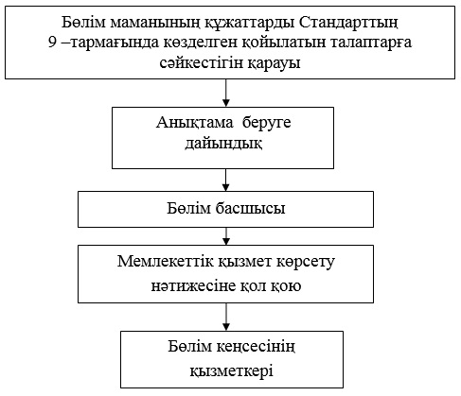

"Кәмелетке толмаған балаларға  
меншік құқығында тиесілі мүлікпен  
жасалатын мәмілелерді ресімдеу үшін  
қорғаншылық немесе қамқоршылық бойынша  
функцияларды жүзеге асыратын органдардың  
анықтамаларын беру" мемлекеттік  
көрсетілетін қызмет регламентіне  
2-қосымша

**ХҚО жүгінген кезде мемлекеттік қызмет**  
**алудың схемасы**

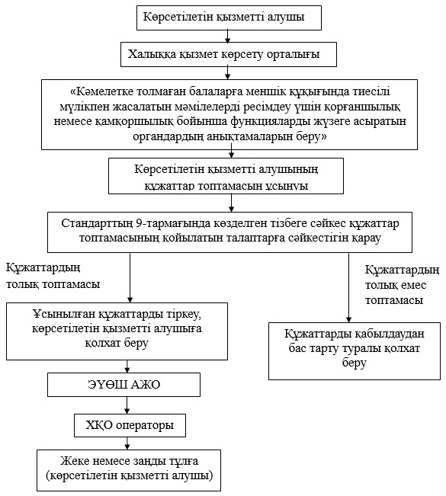

"Кәмелетке толмаған балаларға  
меншік құқығында тиесілі мүлікпен  
жасалатын мәмілелерді ресімдеу үшін  
қорғаншылық немесе қамқоршылық бойынша  
функцияларды жүзеге асыратын органдардың  
анықтамаларын беру" мемлекеттік  
көрсетілетін қызмет регламентіне  
3-қосымша

**Веб-портал арқылы жүгінген кезде**  
**мемлекеттік қызметті алу схемасы**

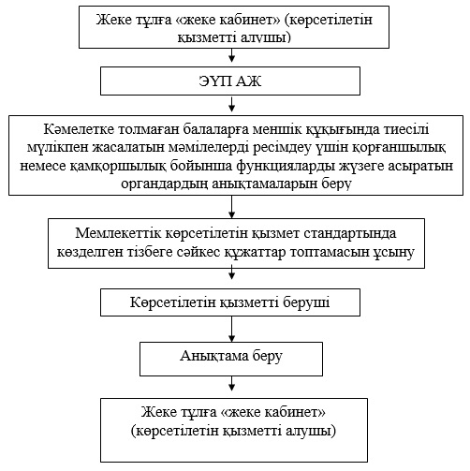

"Кәмелетке толмаған балаларға  
меншік құқығында тиесілі мүлікпен  
жасалатын мәмілелерді ресімдеу үшін  
қорғаншылық немесе қамқоршылық бойынша  
функцияларды жүзеге асыратын органдардың  
анықтамаларын беру" мемлекеттік  
көрсетілетін қызмет регламентіне  
4-қосымша

**ХҚО арқылы мемлекеттік қызмет көрсету кезінде**  
**функционалдық өзара іс-қимыл № 1 диаграммасы**

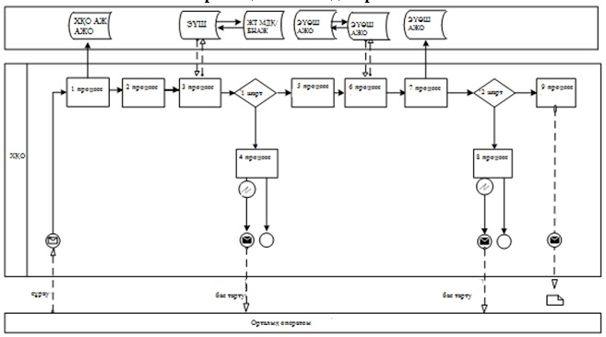

**ЭҮП арқылы мемлекеттік қызмет көрсету кезінде**  
**функционалдық өзара іс-қимыл № 2 диаграммасы**

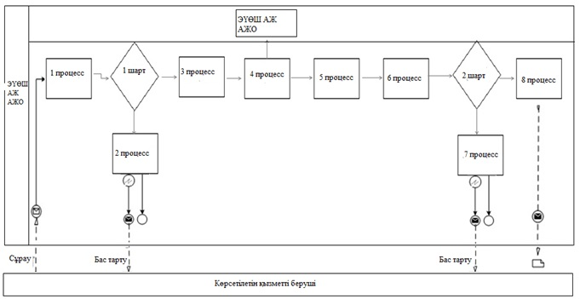

**Көрсетілетін қызмет беруші арқылы мемлекеттік қызмет көрсету**  
**кезінде функционалдық өзара іс-қимыл № 3 диаграммасы**

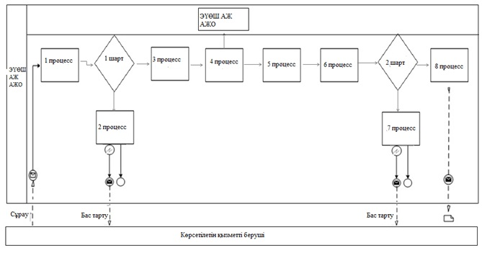

**Шартты белгілер:**

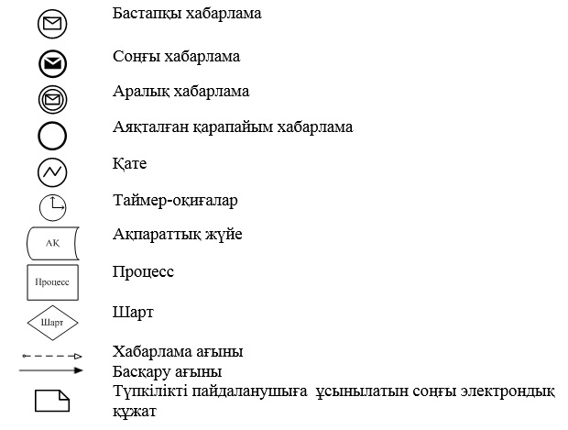

Қарағанды облысы әкімдігінің  
2014 жылғы 11 сәуір  
№ 17/01 қаулысымен  
бекітілген

**"Шалғайдағы ауылдық елді мекендерде**  
**тұратын балаларды жалпы білім беру ұйымдарына және**  
**кері қарай үйлеріне тегін тасымалдауды ұсыну"**  
**мемлекеттік көрсетілетін қызмет регламенті**

**1. Жалпы ережелер**

      1. "Шалғайдағы ауылдық елді мекендерде тұратын балаларды жалпы білім беру ұйымдарына және кері қарай үйлеріне тегін тасымалдауды ұсыну" мемлекеттік көрсетілетін қызметті (бұдан әрі – мемлекеттік көрсетілетін қызмет) беруші кент, ауыл, ауылдық округ әкімінің аппараты (бұдан әрі – көрсетілетін қызметті беруші) болып табылады.  
      Өтініштерді қабылдау және мемлекеттік көрсетілетін қызмет нәтижелерін беру көрсетілетін қызметті берушінің кеңсесі арқылы жүзеге асырылады.  
      2. Мемлекеттік қызметті көрсету нысаны – қағаз түрінде.  
      3. Мемлекеттік қызмет көрсетудің нәтижесі Қазақстан Республикасы Үкіметінің 2014 жылғы 19 ақпандағы № 115 "Отбасы және балалар саласында жергілікті атқарушы органдар көрсететін мемлекеттік көрсетілетін қызмет стандарттарын бекіту және Қазақстан Республикасы Үкіметінің кейбір шешімдеріне өзгерістер енгізу туралы" қаулысымен бекітілген "Шалғайдағы ауылдық елді мекендерде тұратын балаларды жалпы білім беру ұйымдарына және кері қарай үйлеріне тегін тасымалдауды ұсыну" мемлекеттік көрсетілетін қызмет стандартына (бұдан әрі - Стандарт) 1-қосымшаға сәйкес жалпы білім беру ұйымдарына және кері қарай үйлеріне тегін тасымалдауды қамтамасыз ету туралы анықтама болып табылады.  
      Мемлекеттік көрсетілетін қызметтің нәтижесін ұсыну нысаны – қағаз түрінде.

**2. Мемлекеттiк қызмет көрсету процесiнде**  
**көрсетiлетiн қызметтi берушiнiң құрылымдық бөлiмшелерiнiң**  
**(қызметкерлерiнiң) iс-қимыл тәртiбiн сипаттау**

      4. Мемлекеттiк қызмет көрсету бойынша рәсiмдi (iс-қимылды) бастауға мемлекеттік көрсетілетін қызмет Стандартына 2 қосымшада белгіленген нысан бойынша өтiнiштiң болуы негiздеме болып табылады.  
      5. Көрсетілетін қызметті алушыдан құжаттарды алған сәттен бастап мемлекеттік қызметтің нәтижесін берген сәтке дейін мемлекеттiк қызмет көрсету процесiнiң құрамына кiретiн рәсiмдердің (iс-қимылдардың) мазмұны, оның орындалу ұзақтығы:  
      1 іс-қимыл – келіп түскен құжаттарды қабылдау және тіркеу, әкімнің қарауына беру, Стандарттың 4-қосымшасына сәйкес құжаттарды алғаны туралы қолхат беру. 20 (жиырма) минуттан аспайды;  
      2 іс-қимыл – әкімнің құжаттарды қарауы, қаралған құжаттарды орындау үшін маманға беруі. 20 (жиырма) минут ішінде;  
      3 іс-қимыл – маманның құжаттардың Стандарттың 9-тармағында көзделген қойылатын талаптарға сәйкестігін қарауы және анықтама беруі және нәтижені әкімге қол қоюға жолдауы. 30 (отыз) минут ішінде;  
      4 іс-қимыл – әкімнің нәтижеге қол қоюы және кеңсеге жолдануы. 20 (жиырма) минут ішінде;  
      5 іс-қимыл - мемлекеттік көрсетілетін қызмет нәтижесін көрсетілетін қызметті алушыға жолдануы. Бір жұмыс күні ішінде.  
      Мемлекеттік қызметті көрсету мерзімі көрсетілетін қызметті алушының құжаттардың топтамасын тапсырған сәттен бастап – 5 (бес) жұмыс күнінен аспайды.  
      6. Осы Регламенттің 5 тармағында көрсетілген 1 іс-қимыл бойынша көрсетілетін мемлекеттiк қызмет рәсiмінің (iс-қимылының) нәтижесi құжаттарды әкімге беру болып табылады. Әкімге берілген құжаттардың топтамасы осы Регламенттің 5-тармағында көрсетілген 2 іс-қимылды орындауды бастауға негіз болып табылады. Осы Регламенттің 5-тармағында көрсетілген 2 іс-қимыл нәтижесі әкімнің құжаттарды қарауы және бұрыштама қойылған құжаттарды маманға беруі болып табылады, олар осы Регламенттің 5-тармағында көрсетілген 3 іс-қимылды орындауға негіз болып табылады. Осы Регламенттің 5-тармағында көрсетілген 3 іс-қимыл нәтижесі маманның құжаттарды Стандарттың 9-тармағында көзделген талаптарға сәйкестігін қарауы және анықтама дайындауы болып табылады, олар осы Регламенттің 5-тармағында көрсетілген 4 іс-қимылды бастауға негіз болып табылады. Осы Регламенттің 5-тармағында көрсетілген 5 іс-қимыл нәтижесі әкімнің мемлекеттік қызмет нәтижесіне қол қоюы болып табылады, ол осы Регламенттің 5-тармағында көрсетілген 5 іс-қимылды орындауға негіз болып табылады. Осы Регламенттің 5-тармағында көрсетілген 5 іс-қимыл бойынша нәтиже әкімнің қолы қойылған нәтижені көрсетілетін қызметті алушыға жолдау болып табылады.

**3. Мемлекеттiк қызмет көрсету процесiнде**  
**көрсетiлетiн қызмет берушiнiң құрылымдық бөлiмшелерiнiң**  
**(қызметкерлерiнiң) өзара iс-қимыл тәртiбiн сипаттау**

      7. Мемлекеттiк көрсетiлетiн қызмет процесiне қатысатын құрылымдық бөлiмшелердiң (қызметкерлердiң) тiзбесi:  
      1) кеңсе қызметкері;  
      2) кент, ауыл, ауылдық округ әкімі;  
      3) маман.  
      8. Мемлекеттiк қызметтi көрсету үшiн қажеттi рәсiмдердiң (iс-қимылдардың) сипаттамасы:  
      1) көрсетілетін қызметті алушының құжаттарын қабылдау және кіріс құжаттары журналына тіркеуі және құжаттарды әкімге беруі. 20 (жиырма) минуттан аспайды;  
      2) әкімнің құжаттарды қарауы, құжаттарды маманға беруі. 20 (жиырма) минут ішінде;  
      3) маманның құжаттарды Стандарттың 9-тармағында көзделген қойылатын талаптарға сәйкестігіне қарауы және анықтама беруі және нәтижені әкімге қол қоюға жолдауы. 20 (жиырма) минут ішінде;  
      4) әкімнің қолы қойылған мемлекеттік көрсетілетін қызмет нәтижесі көрсетілетін қызметті алушыға жолдануы. 1 (бір) жұмыс күні ішінде.  
      Рәсiмдердiң (iс-қимылдардың) реттiлiгiн сипаттау осы Регламентке қосымшаға сәйкес, әрбiр рәсiмді (iс-қимылды) өту блок-схемасында көрсетілген.

"Жалпы білім беретін мектептердегі білім  
алушылар мен тәрбиеленушілердің жекелеген  
санаттарына тегін тамақтандыруды ұсыну"  
мемлекеттік көрсетілетін қызмет регламентіне  
1-қосымша

**Көрсетілетін қызметті берушінің мемлекеттік**  
**қызмет көрсету реттілігінің схемасы**

      Ескерту. 1-қосымша жаңа редакцияда - Қарағанды облысы әкімдігінің 01.06.2015 № 29/06 (алғашқы ресми жарияланған күннен кейін күнтізбелік он күн өткен соң қолданысқа енгізіледі) қаулысымен.



Қарағанды облысы әкімдігінің  
2014 жылғы 11 сәуір  
№ 17/01 қаулысымен  
бекітілген

**"Жалпы білім беретін мектептердегі**  
**білім алушылар мен тәрбиеленушілердің**  
**жекелеген санаттарына тегін тамақтандыруды ұсыну"**  
**мемлекеттік көрсетілетін қызмет регламенті**

**1. Жалпы ережелер**

      1. Мемлекеттік көрсетілетін қызметті беруші облыстың аудандарының, облыс маңызындағы қалалардың жергілікті атқарушы органдары болып табылады (бұдан әрі – мемлекеттік көрсетілетін қызметті беруші).  
      Өтініштерді қабылдау және мемлекеттік көрсетілетін қызмет нәтижелерін беру:  
      1) көрсетілетін қызметті берушінің кеңсесі;  
      2) "электрондық үкіметтің" www.egov.kz веб порталы (бұдан әрі – портал) арқылы жүзеге асырылады.  
      2. Мемлекеттік қызметті көрсету нысаны – электронды (жартылай автоматтандырылған) және (немесе) қағаз түрінде.  
      3. Мемлекеттік қызмет көрсетудің нәтижесі Қазақстан Республикасы Үкіметінің 2014 жылғы 19 ақпандағы № 115 "Отбасы және балалар саласында жергілікті атқарушы органдар көрсететін мемлекеттік көрсетілетін қызмет стандарттарын бекіту және Қазақстан Республикасы Үкіметінің кейбір шешімдеріне өзгерістер енгізу туралы" қаулысымен бекітілген "Жалпы білім беретін мектептердегі білім алушылар мен тәрбиеленушілердің жекелеген санаттарына тегін тамақтандыруды ұсыну" мемлекеттік көрсетілетін қызмет стандартына (бұдан әрі - Стандарт) 1-қосымшаға сәйкес жалпы білім беретін мектепте тегін тамақтандыруды ұсыну туралы анықтама болып табылады.  
      Порталда мемлекеттік қызмет көрсетудің нәтижесі көрсетілетін қызметті алушының «жеке кабинетіне» көрсетілетін қызметті берушінің уәкілетті тұлғасының электрондық цифрлық қолтаңбасымен (бұдан әpi - ЭЦҚ) қол қойылған электрондық құжат форматында жіберіледі.  
      Ескерту. 3-тармаққа өзгерістер енгізілді - Қарағанды облысы әкімдігінің 01.06.2015 № 29/06 (алғашқы ресми жарияланған күннен кейін күнтізбелік он күн өткен соң қолданысқа енгізіледі) қаулысымен.

**2. Мемлекеттiк қызмет көрсету процесiнде**  
**көрсетiлетiн қызметтi берушiнiң құрылымдық бөлiмшелерiнiң**  
**(қызметкерлерiнiң) iс-қимыл тәртiбiн сипаттау**

      4. Мемлекеттiк қызмет көрсету бойынша рәсiмдi (iс-қимылды) бастауға Стандартқа 2-қосымшада белгіленген нысан бойынша өтiнiштiң немесе көрсетілетін қызмет алушының ЭЦҚ куәландыратын электрондық құжат нысандағы сұрауының болуы негiздеме болып табылады.  
      5. Мемлекеттiк қызмет көрсету процесiнiң құрамына кiретiн рәсiмдердің (iс-қимылдардың) мазмұны, оның орындалу ұзақтығы:  
      1 іс-қимыл – келіп түскен құжаттарды кеңседе қабылдау және тіркеу, басшының қарауына беру, Стандарттың 3-қосымшасына сәйкес құжаттарды алғаны туралы қолхат беруі. 20 (жиырма) минуттан аспайды;  
      2 іс-қимыл – басшының құжаттарды қарауы, қаралған құжаттарды орындау үшін маманға беруі. 20 (жиырма) минут ішінде;  
      3 іс-қимыл – маманның құжаттардың Стандарттың 9-тармағында көзделген қойылатын талаптарға сәйкестігін қарауы және анықтама беруі және нәтижені басшыға қол қоюға жолдауы. 3 (үш) күн ішінде;  
      4 іс-қимыл – басшының нәтижеге қол қоюы және кеңсеге жолдауы. 20 (жиырма) минут ішінде;  
      5 іс-қимыл – басшының қолы қойылған мемлекеттік көрсетілетін қызмет нәтижесін көрсетілетін қызметті алушыға жолдануы. Бір жұмыс күні ішінде.  
      Мемлекеттік қызметті көрсету мерзімі көрсетілетін қызметті алушының құжаттардың топтамасын тапсырған сәттен бастап – 5 (бес) жұмыс күнінен аспайды.  
      6. Осы Регламенттің 5-тармағында көрсетілген 1 іс-қимыл бойынша көрсетілетін мемлекеттiк қызмет рәсiмінің (iс-қимылының) нәтижесi құжаттарды бөлім басшысына беру болып табылады. Бөлім басшысына берілген құжаттардың топтамасы осы Регламенттің 5-тармағында көрсетілген 2 іс-қимылды орындауды бастауға негіз болып табылады. Осы Регламенттің 5-тармағында көрсетілген 2 іс-қимыл нәтижесі бөлім басшысының құжаттарды қарауы және бұрыштама қойылған құжаттарды бөлім маманына беруі болып табылады, олар осы Регламенттің 5-тармағында көрсетілген 3 іс-қимылды орындауға негіз болып табылады. Осы Регламенттің 5-тармағында көрсетілген 3 іс-қимыл нәтижесі бөлім маманының құжаттарды Стандарттың 9-тармағында көзделген талаптарға сәйкестігін қарауы және анықтама дайындауы болып табылады, олар осы Регламенттің 5-тармағында көрсетілген 4 іс-қимылды бастауға негіз болып табылады. Осы Регламенттің 5-тармағында көрсетілген 5 іс-қимыл нәтижесі бөлім басшысының мемлекеттік қызмет нәтижесіне қол қоюы болып табылады, ол осы Регламенттің 5-тармағында көрсетілген 5 іс-қимылды орындауға негіз болып табылады. Осы Регламенттің 5-тармағында көрсетілген 5 іс-қимыл бойынша нәтиже бөлім басшысының қолы қойылған нәтижені көрсетілетін қызметті алушыға жолдау болып табылады.

**3. Мемлекеттiк қызмет көрсету процесiнде**  
**көрсетiлетiн қызмет берушiнiң құрылымдық бөлiмшелерiнiң**  
**(қызметкерлерiнiң) өзара iс-қимыл тәртiбiн сипаттау**

      7. Мемлекеттік қызмет көрсету үдерісіне қатысатын көрсетілетін қызмет берушілердің құрылымдық бөлімшелерінің (қызметкерлерінің) тізбесі:  
      1) кеңсе қызметкері;  
      2) басшы;  
      3) маман.  
      8. Мемлекеттік қызмет көрсету үшін қажетті рәсімдердің (іс – қимылдардың) сипаттамасы:  
      1) көрсетілетін қызметті алушының құжаттарын қабылдау және кіріс құжаттары журналына тіркеу және құжаттарды басшыға беру. Орындалу ұзақтығы – 20 (жиырма) минуттан аспайды;  
      2) басшының құжаттарды қарауы, маманға құжаттарды береді. Орындалу ұзақтығы – 20 (жиырма) минут ішінде;  
      3) маманның құжаттардың Стандарттың 9-тармағында қойылатын талаптарға сәйкестігін қарауы және мемлекеттік көрсетілетін қызметтің ұсынылғаны туралы анықтама беруі және нәтижені басшыға қол қоюға жолдауы. 3 (үш) күн ішінде;  
      4) мемлекеттік көрсетілетін қызметтің нәтижесі көрсетілетін қызметті беруші басшысының қолымен расталады. 30 (отыз) минут ішінде;  
      5) басшының қолы қойылған мемлекеттік қызмет көрсету нәтижесі көрсетілетін қызметті алушыға жолданады. 1 (бір) жұмыс күні ішінде.  
      Рәсімдердің (іс-қимылдардың) реттілігінің сипаттамасы осы Регламенттің 1-қосымшасына сәйкес блок-схемада көрсетілген.

**4. Халыққа қызмет көрсету орталығымен және (немесе)**  
**өзге де көрсетiлетiн қызметтi берушiлермен өзара iс-қимыл**  
**тәртiбiн, сондай-ақ мемлекеттiк қызмет көрсету процесiнде**  
**ақпараттық жүйелердi пайдалану тәртiбiн сипаттау**

      9. Мемлекеттік көрсетілетін қызметті Қазақстан Республикасы Көлік және коммуникация министрлігінің Мемлекеттік қызметтерді автоматтандыруды бақылау және халыққа қызмет көрсету орталықтарының қызметін үйлестіру комитетінің "Халыққа қызмет көрсету орталықтары" шаруашылық жүргізу құқығындағы республикалық мемлекеттік кәсіпорны арқылы ұсыну қарастырылмаған.  
      10. "Электрондық үкімет" порталы арқылы мемлекеттік қызмет көрсету кезінде жүгіну тәртібі және көрсетілетін қызметті беруші мен көрсетілетін қызметті алушы рәсімдерінің реттілігі осы Регламенттің 3-қосымшасына сәйкес мемлекеттік қызмет көрсетуге қатысатын ақпараттық жүйелердің функционалдық өзара iс-қимыл № 1 диаграммасында көрсетілген:  
      1) көрсетілетін қызметті алушы "Электрондық үкімет" порталында (бұдан әрі - ЭҮП) тіркеуді жеке сәйкестендіру нөмірі (бұдан әрі – ЖСН) мен парольдің көмегімен жүзеге асырады (ЭҮП-де тіркелмеген қызмет алушылар үшін жүзеге асырылады);  
      2) 1-процесс – көрсетілетін қызметті алушының электрондық мемлекеттік қызметті алу үшін ЭҮП–ге ЖСН мен парольді (авторландыру процесі) енгізуі;  
      3) 1-шарт - ЖСН мен пароль арқылы тіркелген көрсетілетін қызметті алушы туралы деректердің түпнұсқалылығын ЭҮП-де тексеру;  
      4) 2-процесс - көрсетілетін қызметті алушының деректерінде қате болуына байланысты ЭҮП авторландырудан бас тарту туралы хабарламаны қалыптастыру;  
      5) 3-процесс - қызмет алушының осы регламентте көрсетілген қызметті таңдауы, қызмет көрсету үшін сұрау салу нысанын экранға шығаруы және оның құрылымы мен форматтық талаптарын ескере отырып, қызмет алушының нысанды толтыруы (деректерді енгізуі), Стандарттың 9 тармағында көрсетілген қажетті құжаттарды электронды түрде сұрау салу нысанына бекітуі, сондай-ақ көрсетілетін қызметті алушының сұрау салуды куәландыру (қол қою) үшін ЭЦҚ тіркеу куәлігін таңдауы;  
      6) 2-шарт - ЭҮП–де ЭЦҚ тіркеу куәлігінің қолданыс мерзімін, қайтарып алынған (күші жойылған) тіркеу куәліктері тізімінде болмауын, сондай-ақ (сұрау салуда көрсетілген ЖСН мен ЭЦҚ тіркеу куәлігінде көрсетілген ЖСН арасындағы) сәйкестендіру деректерінің сәйкес келуін тексеру;  
      7) 4-процесс - көрсетілетін қызметті алушының ЭЦҚ түпнұсқалылығының расталмауына байланысты сұратып отырған қызметті көрсетуден бас тарту туралы хабарламаны қалыптастыру;  
      8) 5-процесс - көрсетілетін қызметті берушінің ЭЦҚ көмегімен электрондық мемлекеттік қызмет көрсету үшін сұрауды куәландыру және электрондық құжатты (сұрауды) "Электрондық үкімет" шлюзі (бұдан әрі – ЭҮШ) арқылы жергілікті атқарушы органдар (бұдан әрі-ЖАО) өңдеу үшін "Электрондық үкіметтің" өңірлік шлюзінің (бұдан әрі - ЭҮӨШ) автоматтандырылған жұмыс орнына (бұдан әрі – АЖО);  
      9) 6-процесс - электрондық құжатты ЭҮӨШ АЖО-да тіркеу;  
      10) 3-шарт - бөлім маманының көрсетілетін қызметті алушының Стандарттың 9-тармағында көрсетілген және электрондық қызметті көрсету үшін негіз болатын қоса берілген құжаттарының сәйкестігін тексеруі (өңдеуі);  
      11) 7-процесс - көрсетілетін қызметті алушының құжаттарында қате болуына байланысты сұратып отырған электрондық мемлекеттік қызметті көрсетуден бас тарту туралы хабарлама қалыптастыру;  
      12) 8-процесс – көрсетілетін қызметті алушының ЭҮӨШ АЖО қалыптастырған электрондық мемлекеттік қызметтің нәтижесін (электрондық құжат нысанындағы анықтаманы) алуы. Электрондық құжат қызмет берушінің ЭЦҚ қолдану арқылы қалыптастырылады, көрсетілетін қызметті алушы ЭҮП–де тіркеуді ЖСН мен парольдің көмегімен жүзеге асырады (ЭҮП-де тіркелмеген алушылар үшін жүзеге асырылады). Көрсетілетін қызметті беруші мен алушының ЭҮӨШ АЖО арқылы мемлекеттік қызмет көрсету кезіндегі өтініш берудің реті мен рәсімдердің кезектілігі осы Регламенттің 2-қосымшасына сәйкес блок-схемада келтірілген.  
      11. Мемлекеттік көрсетілетін қызметті берушінің қадамдық іс–қимылдар мен шешімдері осы Регламенттің 4-қосымшасында, № 2 кестеде келтірілген:  
      1) 1-процесс – мемлекеттік қызмет көрсету үшін көрсетілетін қызметті беруші қызметкерінің ЭҮӨШ ақпараттық жүйесіне (бұдан әрі – АЖ) АЖО-ға логин мен пароль енгізуі (авторлау процесі);  
      2) 1 шарт – көрсетілетін қызметті берушінің тіркелген қызметкері туралы деректердің түпнұсқалылығын логин және пароль арқылы ЭҮӨШ АЖ АЖО-да тексеру;  
      3) 2-процесс – көрсетілетін қызметті беруші қызметкерінің деректерінде бұзушылықтардың болуына байланысты авторландырудан бас тарту туралы ЭҮӨШ АЖ АЖО-да хабарлама қалыптастыру;  
      4) 3-процесс - ЭҮӨШ АЖ АЖО-да авторлану;  
      5) 4-процесс - көрсетілетін қызметті берушінің қызметті таңдауы, электрондық мемлекеттік кызмет көрсету үшін сұрау салу нысанын экранға шығаруы және оның құрылымы мен форматтық талаптарын ескере отырып, сұрау салу нысанын толтыруы (деректерді енгізуі);  
      6) 5-процесс – "Жеке тұлғалар" мемлекеттік дерекқорына (бұдан әрі - ЖТ МДҚ) көрсетілетін қызметті алушы туралы деректерге сұрау салуды жіберу;  
      7) 6-процесс – қызмет алушының деректерін өңдеу;  
      8) 2-шарт - ЭҮӨШ АЖ АЖО-да көрсетілетін қызметті алушының деректерінің түпнұсқалығын тексеру;  
      9) 7-процесс - қызмет алушының деректерінде бұзушылықтардың болуына байланысты сұратылатын электрондық мемлекеттік қызмет көрсетуден бас тарту туралы хабарлама дайындау;  
      10) 8-процесс – көрсетілетін қызметті алушының электрондық мемлекеттік қызметтің нәтижесін алуы.

"Бірыңғай жинақтаушы зейнетақы  
қорына және (немесе) ерікті жинақтаушы  
зейнетақы қорына, банктерге, ішкі істер  
органдарына кәмелетке толмаған балалардың  
мүлкіне иелік ету және кәмелетке толмаған  
балаларға мұра ресімдеу үшін анықтамалар беру"  
мемлекеттік көрсетілетін қызмет регламентіне  
2-қосымша

**ХҚО жүгінген кезінде мемлекеттік қызметті алу схемасы**

      Ескерту. 1-қосымша жаңа редакцияда - Қарағанды облысы әкімдігінің 01.06.2015 № 29/06 (алғашқы ресми жарияланған күннен кейін күнтізбелік он күн өткен соң қолданысқа енгізіледі) қаулысымен.

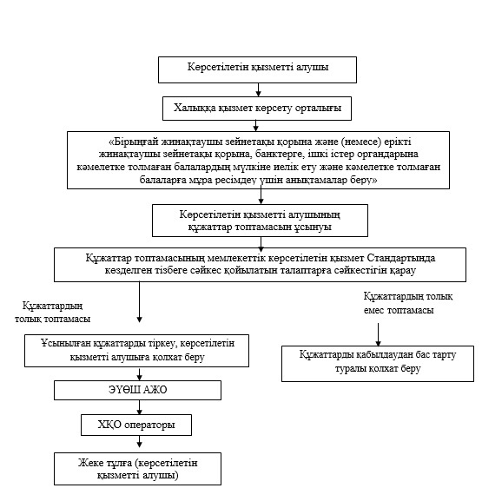

"Жалпы білім беретін мектептердегі білім  
алушылар мен тәрбиеленушілердің жекелеген  
санаттарына тегін тамақтандыруды ұсыну"  
мемлекеттік көрсетілетін қызмет регламентіне  
2-қосымша

**"Электрондық үкімет" порталы арқылы жүгінген кезде мемлекеттік қызметті алу схемасы**

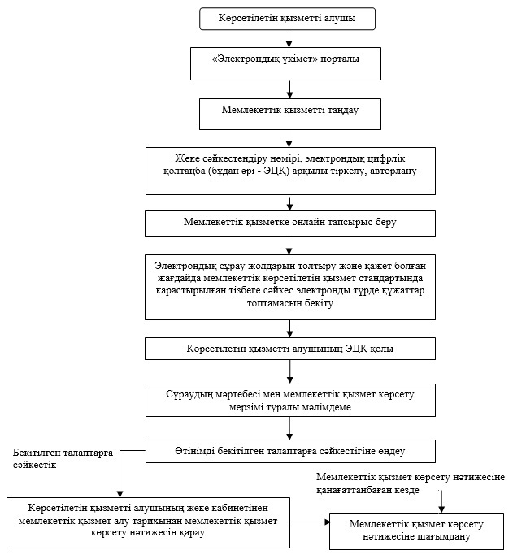

"Жалпы білім беретін мектептердегі білім  
алушылар мен тәрбиеленушілердің жекелеген  
санаттарына тегін тамақтандыруды ұсыну"  
мемлекеттік көрсетілетін қызмет регламентіне  
3-қосымша

**"Жартылай автоматтандырылған" мемлекеттік қызмет көрсету кезінде функционалдық өзара іс-қимыл № 1 диаграммасы**

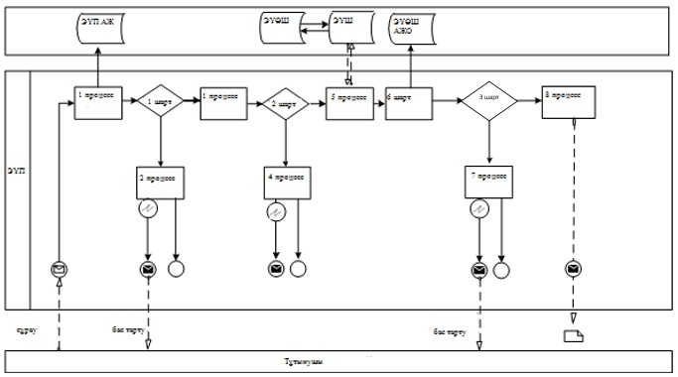

"Жалпы білім беретін мектептердегі білім  
алушылар мен тәрбиеленушілердің жекелеген  
санаттарына тегін тамақтандыруды ұсыну"  
мемлекеттік көрсетілетін қызмет регламентіне  
4-қосымша

**Көрсетілетін қызметті беруші арқылы электронды мемлекеттік қызмет көрсету кезінде функционалдық өзара іс-қимыл № 2 диаграммасы**

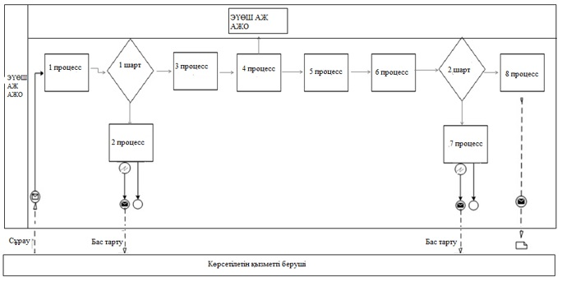

**Шартты белгілер:**

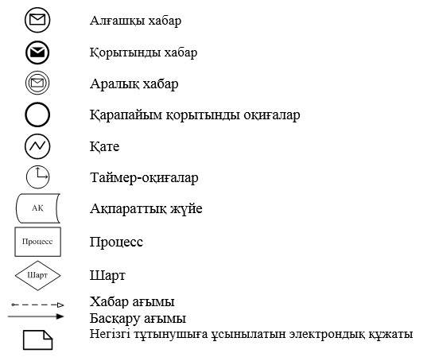

Қарағанды облысы әкімдігінің  
2014 жылғы 11 сәуір  
№ 17/01 қаулысымен  
бекітілген

**"Қамқоршыларға немесе қорғаншыларға жетім баланы (жетім**  
**балаларды) және ата-анасының қамқорлығынсыз қалған баланы**  
**(балаларды) асырап-бағуға жәрдемақы тағайындау"**  
**мемлекеттік көрсетілетін қызмет регламенті**

**1. Жалпы ережелер**

      1. "Қамқоршыларға немесе қорғаншыларға жетім баланы (жетім балаларды) және ата-анасының қамқорлығынсыз қалған баланы (балаларды) асырап-бағуға жәрдемақы тағайындау" мемлекеттік көрсетілетін қызметті (бұдан әрі – мемлекеттік көрсетілетін қызмет) беруші Қарағанды облысы қалалары мен аудандарының білім бөлімдері (бұдан әрі – көрсетілетін қызметті беруші) болып табылады. Мекен-жайлары мен телефондары krg-edu.kz сайтында көрсетілген.  
      Өтініштерді қабылдау және мемлекеттік көрсетілетін қызмет нәтижелерін беруді көрсетілетін қызметті берушінің кеңсесі арқылы жүзеге асырады.  
      2. Мемлекеттік көрсетiлетiн қызмет нысаны - қағаз түрінде.   
      3. Мемлекеттік қызмет көрсетудің нәтижесі Қазақстан Республикасы Үкіметінің 2014 жылғы 19 ақпандағы № 115 "Отбасы және балалар саласында жергілікті атқарушы органдар көрсететін мемлекеттік көрсетілетін қызмет стандарттарын бекіту және Қазақстан Республикасы Үкіметінің кейбір шешімдеріне өзгерістер енгізу туралы" қаулысымен бекітілген "Қамқоршыларға немесе қорғаншыларға жетім баланы (жетім балаларды) және ата-анасының қамқорлығынсыз қалған баланы (балаларды) асырап-бағуға жәрдемақы тағайындау" мемлекеттік көрсетілетін қызмет стандартына (бұдан әрі – Стандарт) 1-қосымшаға сәйкес нысан бойынша қамқоршыларға немесе қорғаншыларға жетім баланы (жетім балаларды) және ата-анасының қамқорлығынсыз қалған баланы (балаларды) асырап-бағуға жәрдемақы тағайындау туралы шешім болып табылады.  
      Мемлекеттік көрсетілетін қызметтің нәтижесін ұсыну нысаны – қағаз түрінде.

**2. Мемлекеттiк көрсетілетін қызмет процесiнде**  
**көрсетiлетiн қызметтi берушiнiң құрылымдық бөлiмшелерiнiң**  
**(қызметкерлерiнiң) iс-қимыл тәртiбiн сипаттау**

      4. Мемлекеттiк қызмет көрсету бойынша рәсiмдi (iс-қимылды) бастауға Стандарттың 2-қосымшасында белгіленген нысан бойынша өтiнiштiң болуы негiздеме болып табылады.  
      5. Мемлекеттiк қызмет көрсету процесiнiң құрамына кiретiн рәсiмдердің (iс-қимылдардың) мазмұны, оның орындалу ұзақтығы:  
      1 іс-қимыл – кеңсе қызметкерінің құжаттарды қабылдауы мен тіркеуі, құжаттарды бөлім басшысына беруі. 20 (жиырма) минуттан аспайды;  
      2 іс-қимыл – құжаттарды бөлім басшысының қарауы, құжаттарды бөлім маманына беруі. 30 (отыз) минут ішінде;  
      3 іс-қимыл - бөлімінің маманы құжаттардың Стандарттың 9-тармағында қойылатын талаптарға сәйкестігін қарайды және қорғаншыларға немесе қамқоршыларға жетім баланы (жетім балаларды) және ата-анасының қамқорлығынсыз қалған баланы (балаларды) асырап-бағуға жәрдемақы тағайындау туралы анықтама дайындайды. 8 (сегіз) күн ішінде;  
      4 іс-қимыл - бөлім басшысының мемлекеттік көрсетілетін қызмет нәтижесіне қол қоюы. 20 (жиырма) минут ішінде;  
      5 іс-қимыл - бөлім басшысының қолы қойылған мемлекеттік көрсетілетін қызмет нәтижесі көрсетілетін қызметті алушыға жолданады. Бір жұмыс күні ішінде.  
      Мемлекеттік қызметті көрсету мерзімі көрсетілетін қызметті алушының құжаттардың топтамасын тапсырған сәттен бастап – 10 (он) жұмыс күнінен аспайды.  
      6. Осы Регламенттің 5-тармағында көрсетілген 1 іс-қимыл бойынша көрсетілетін мемлекеттiк қызмет рәсiмінің (iс-қимылының) нәтижесi бөлім басшысына құжаттар топтамасын беру болып табылады. Бөлім басшысына берілген құжаттар топтамасы осы Регламенттің 5-тармағында көрсетілген 2 іс-қимылды орындауды бастауға негіз болып табылады. Осы Регламенттің 5-тармағында көрсетілген 2 іс-қимыл нәтижесі бөлім басшысының құжаттарды қарауы және бөлім басшысының бұрыштама қойылған құжаттарды бөлім маманына беру болып табылады, олар осы Регламенттің 5-тармағында көрсетілген 3 іс-қимылды бастауға негіз болады. Осы Регламенттің 5-тармағында көрсетілген 3 іс-қимыл нәтижесі бөлім маманының құжаттарды Стандарттың 9-тармағында көзделген талаптарға сәйкестігін қарауы және анықтама дайындауы болып табылады, олар осы Регламенттің 5-тармағында көрсетілген 4 іс-қимылды бастауға негіз болып табылады. Осы Регламенттің 5-тармағында көрсетілген 4 іс-қимыл нәтижесі бөлім басшысының мемлекеттік қызмет нәтижесіне қол қоюы болып табылады, ол осы Регламенттің 5-тармағында көрсетілген 5 іс-қимылды орындауға негіз болып табылады. Осы Регламенттің 5-тармағында көрсетілген 5 іс-қимыл бойынша нәтиже бөлім басшысының қолы қойылған нәтижені көрсетілетін қызметті алушыға жолдау болып табылады.

**3. Мемлекеттiк көрсетілетін қызмет процесiнде**  
**көрсетiлетiн қызмет берушiнiң құрылымдық бөлiмшелерiнiң**  
**(қызметкерлерiнiң) өзара iс-қимыл тәртiбiн сипаттау**

      7. Мемлекеттiк көрсетiлетiн қызмет процесiне қатысатын құрылымдық бөлiмшелердiң (қызметкерлердiң) тiзбесi:  
      1) бөлімнің кеңсе қызметкері;  
      2) бөлім басшысы;  
      3) бөлім маманы.  
      8. Мемлекеттiк қызметтi көрсету үшiн қажеттi рәсiмдердiң (iс-қимылдардың) сипаттамасы:  
      1) көрсетілетін қызметті алушының құжаттарын қабылдау және кіріс құжаттары журналына тіркеу және құжаттарды бөлім басшысына беру. Орындалу ұзақтығы – 20 (жиырма) минуттан аспайды;  
      2) бөлім басшысының құжаттарды қарауы, бөлім маманына құжаттарды беруі. 30 (отыз) минут ішінде;  
      3) бөлім маманы құжаттардың Стандарттың 9-тармағында көзделген қойылатын талаптарға сәйкестігін қарайды және қорғаншыларға немесе қамқоршыларға жетім баланы (жетім балаларды) және ата-анасының қамқорлығынсыз қалған баланы (балаларды) асырап-бағуға жәрдемақы тағайындау туралы анықтама дайындайды. 8 (сегіз) күн ішінде.  
      Мемлекеттік қызмет көрсету нәтижесі электрондық нысанда ресімделеді, басып шығарылады және мөртаңбамен расталады және бөлім басшысының қолы қойылады. 20 (жиырма) минут ішінде;  
      4) бөлім басшысының қолы қойылған мемлекеттік көрсетілетін қызмет нәтижесі көрсетілетін қызметті алушыға жолданады. Жұмыс күн ішінде.  
      Рәсiмдердiң (iс-қимылдардың) реттiлiгiн сипаттау осы Регламентке қосымшаға сәйкес, әрбiр рәсiмді (iс-қимылды) өту блок-схемасында көрсетілген.

"Қорғаншыларға немесе қамқоршыларға  
жетім баланы (жетім балаларды) және  
ата-анасының қамқорлығынсыз қалған  
баланы (балаларды) асырап-бағуға  
жәрдемақы тағайындау" мемлекеттік  
көрсетілетін қызмет регламентіне  
қосымша

**Көрсетілетін қызметті берушінің мемлекеттік**  
**қызмет көрсету реттілігінің схемасы**

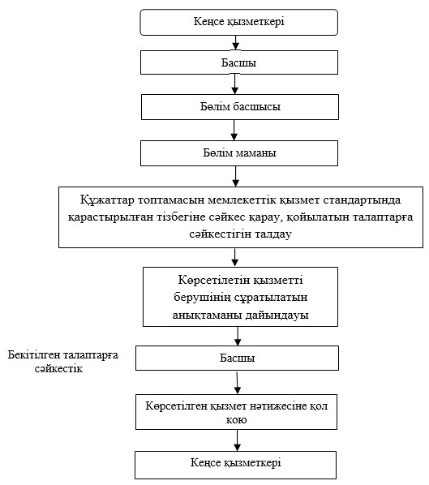

© 2012. Қазақстан Республикасы Әділет министрлігінің «Қазақстан Республикасының Заңнама және құқықтық ақпарат институты» ШЖҚ РМК